1. Философия как социокультурный феномен. Предмет, структура и функции философии. Философия и мировоззрение. 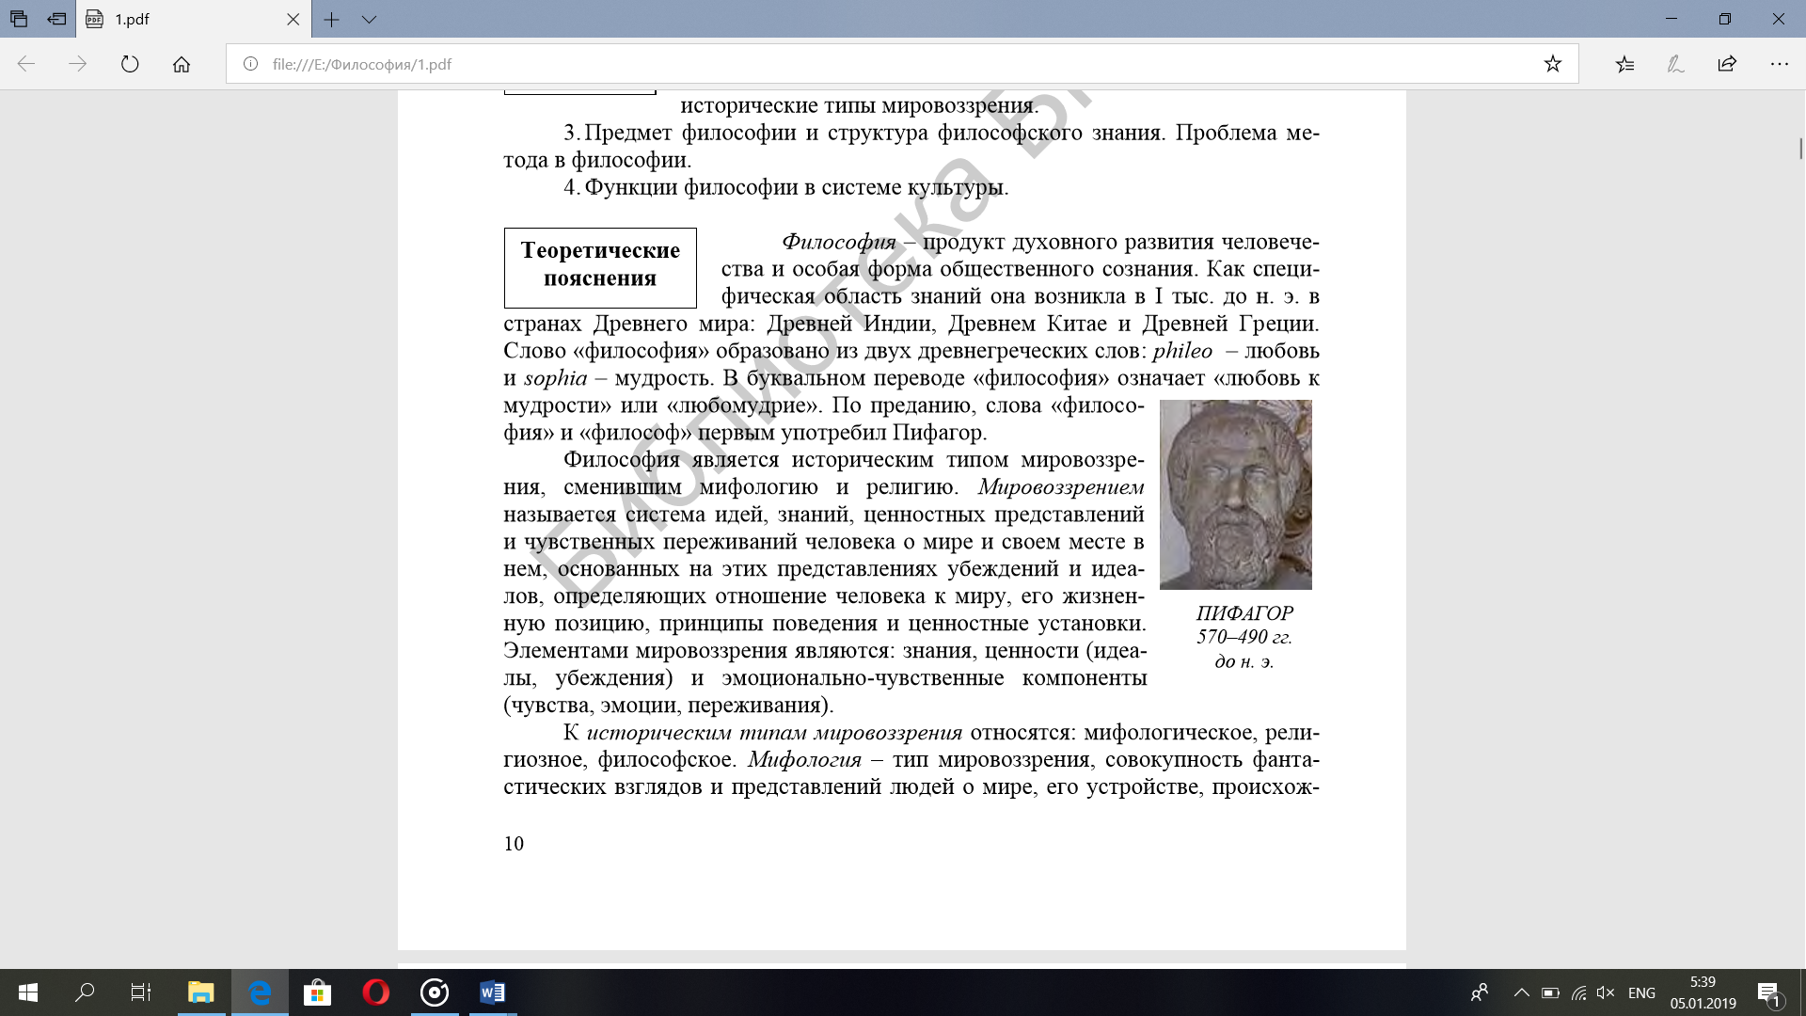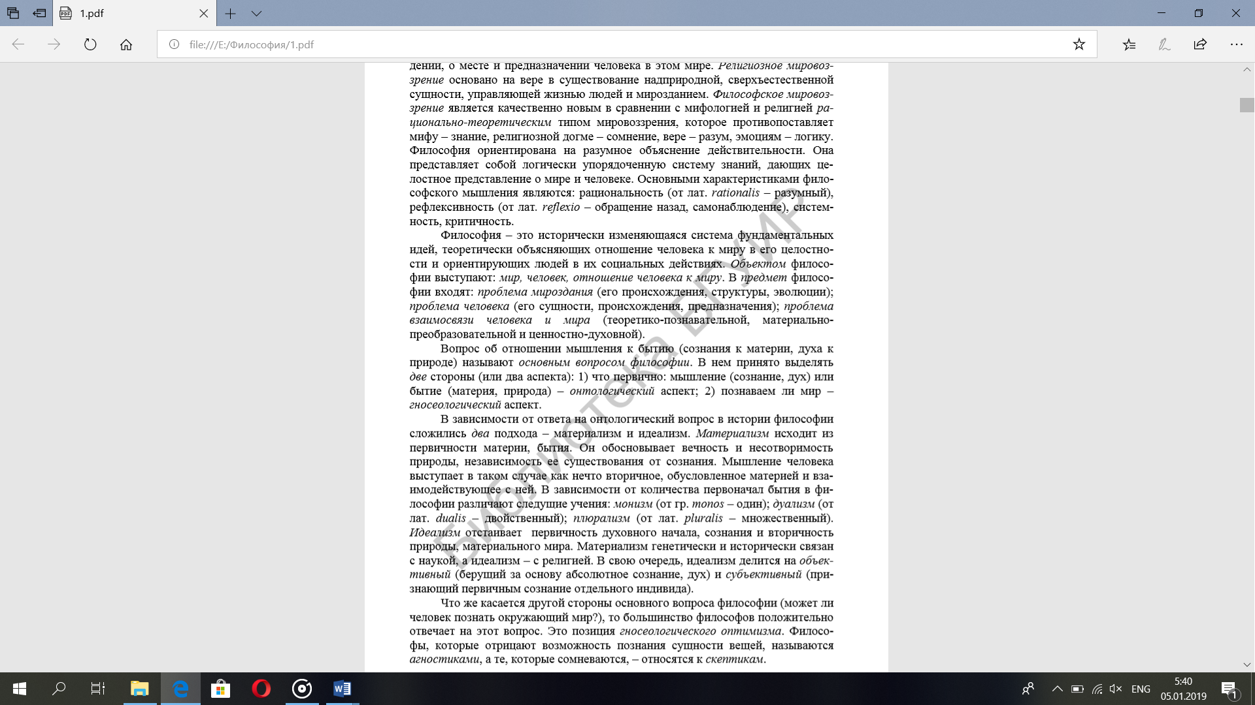

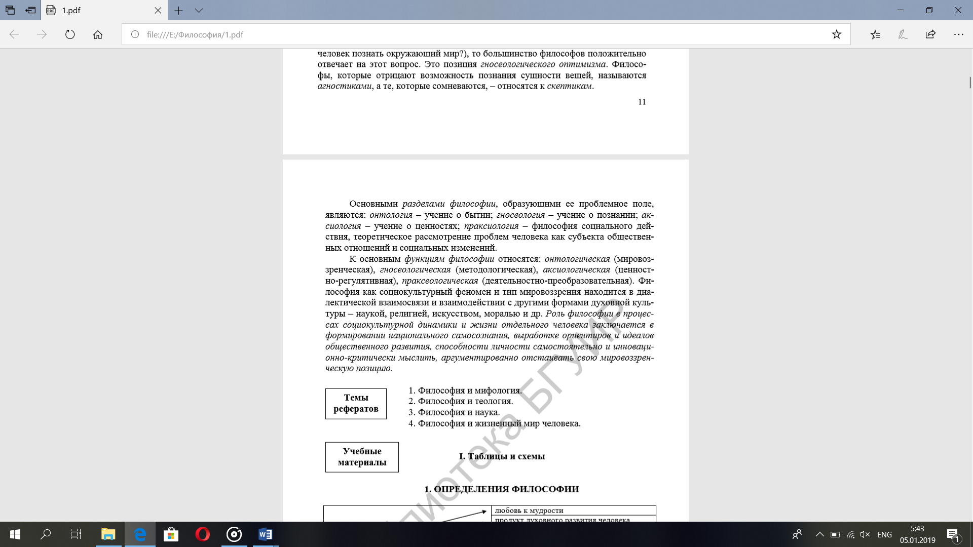

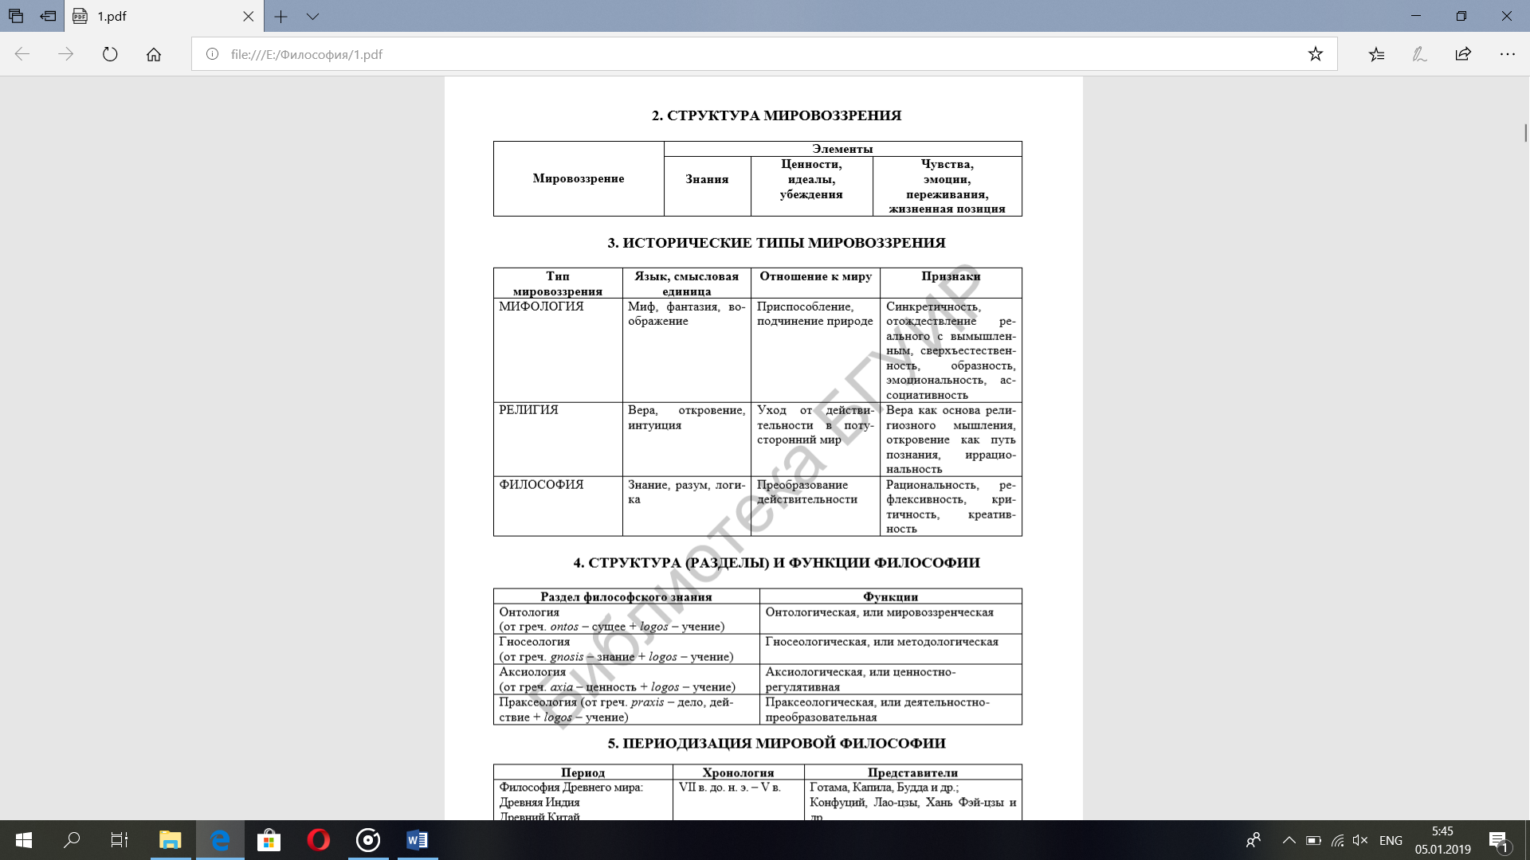

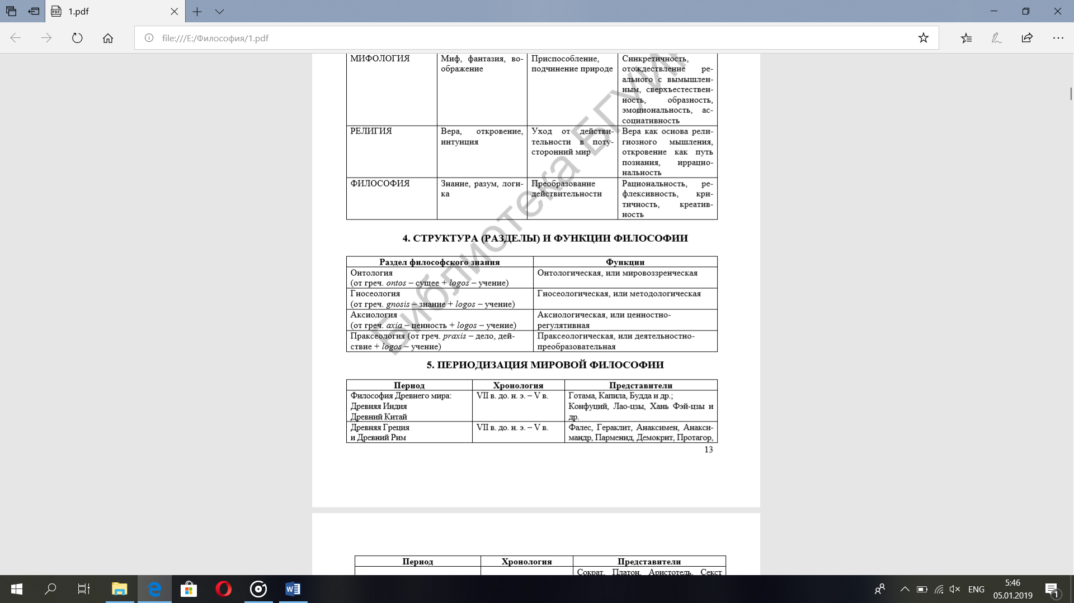

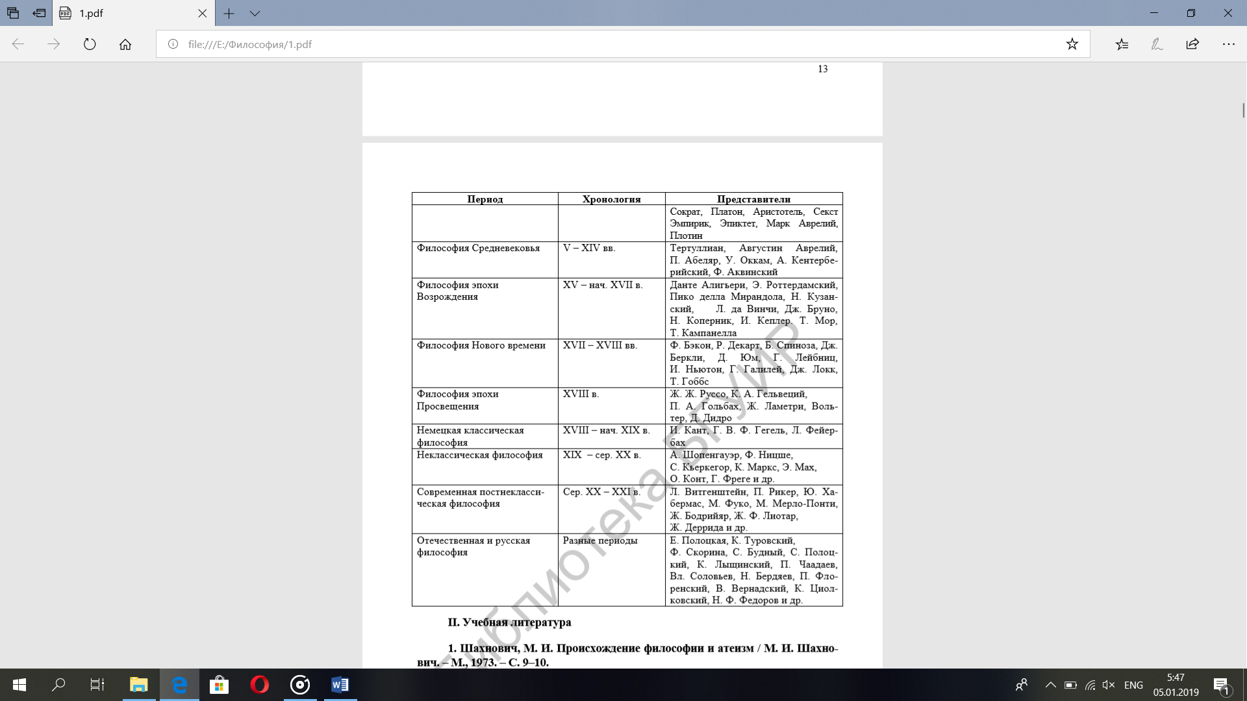

1. Философия Древнего мира: Древняя Индия, Древний Китай

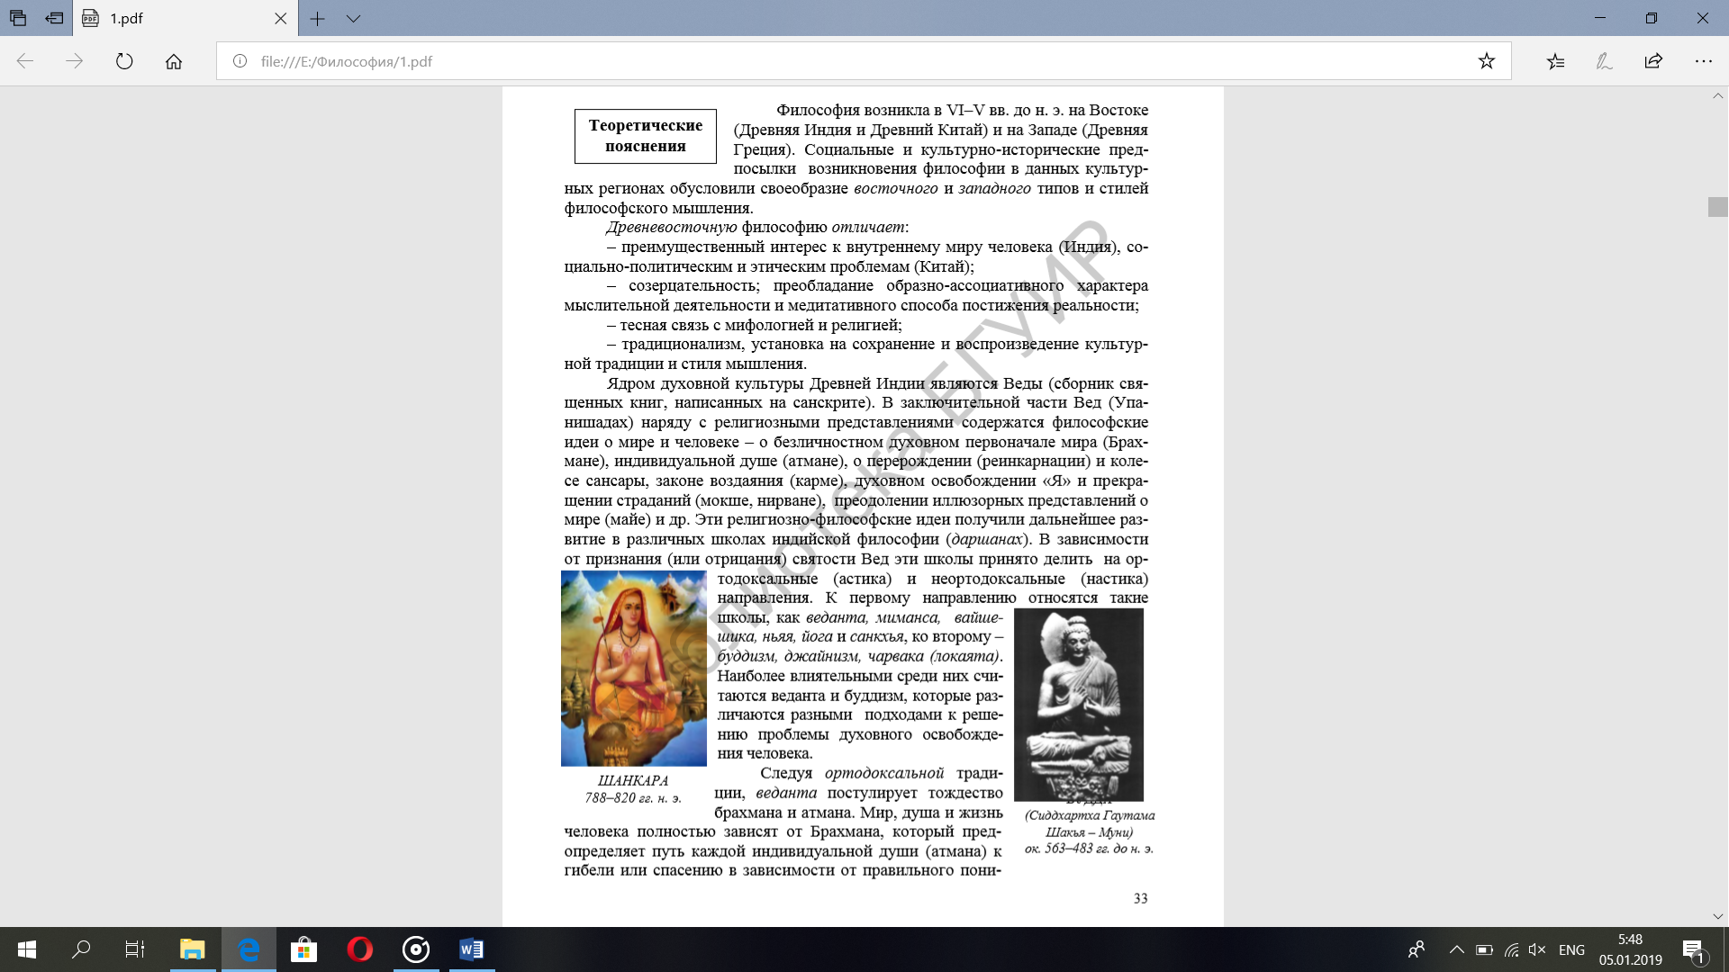

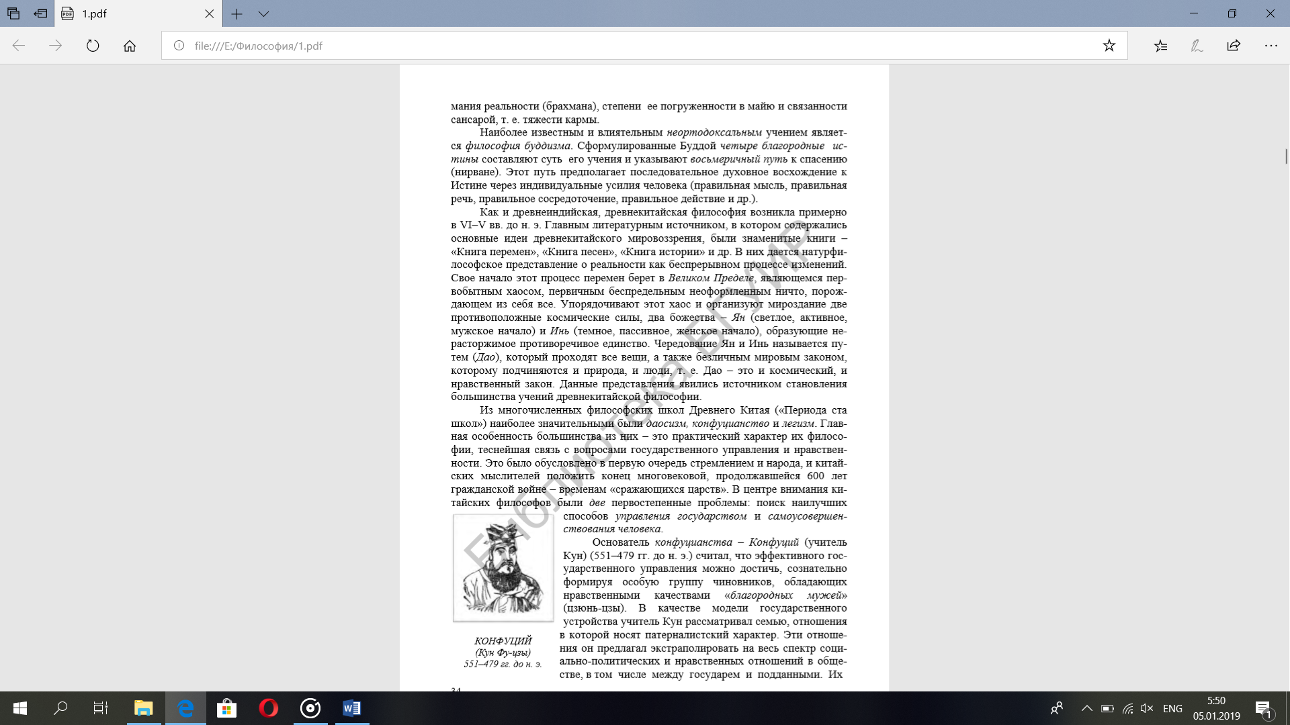

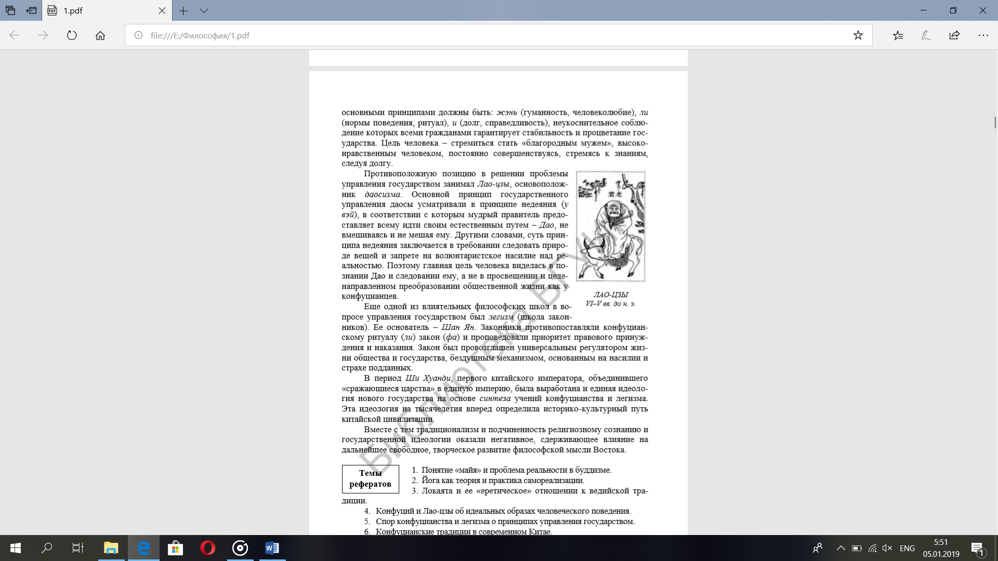

1. Статус и функции философии в эпоху Средневековья и Возрождения.

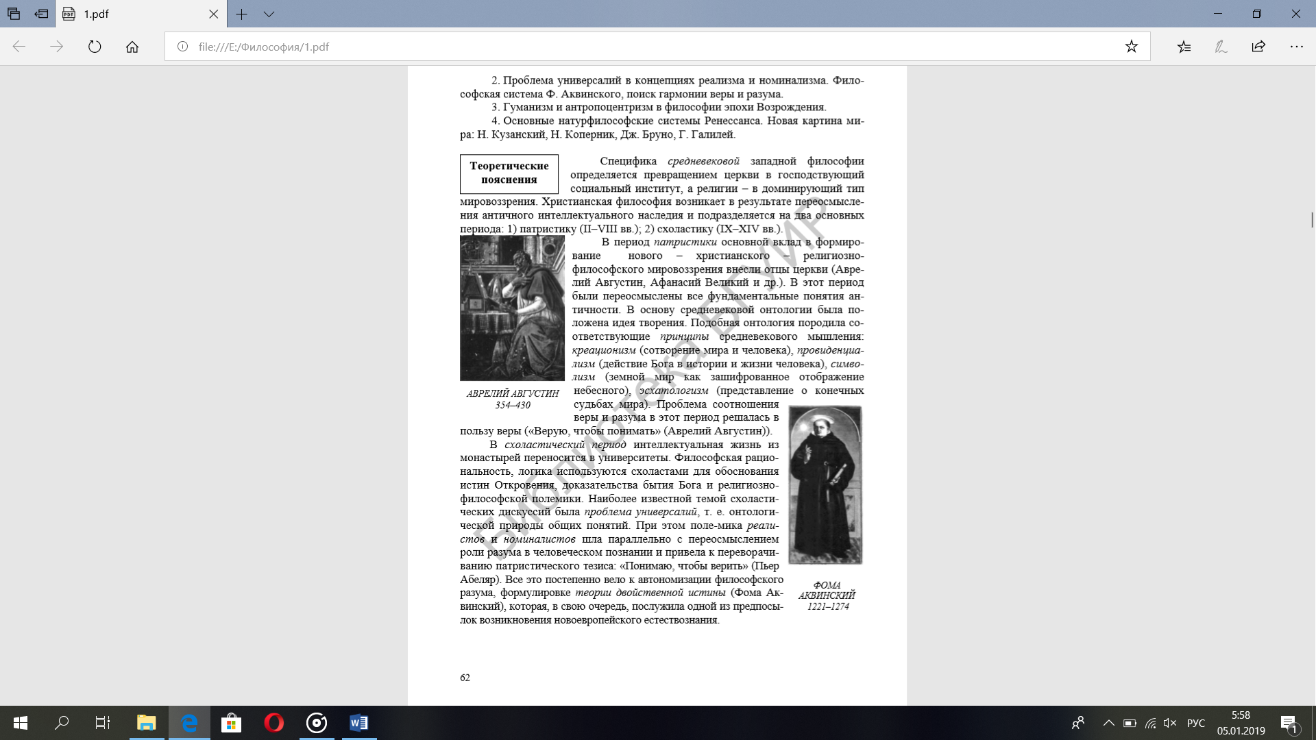

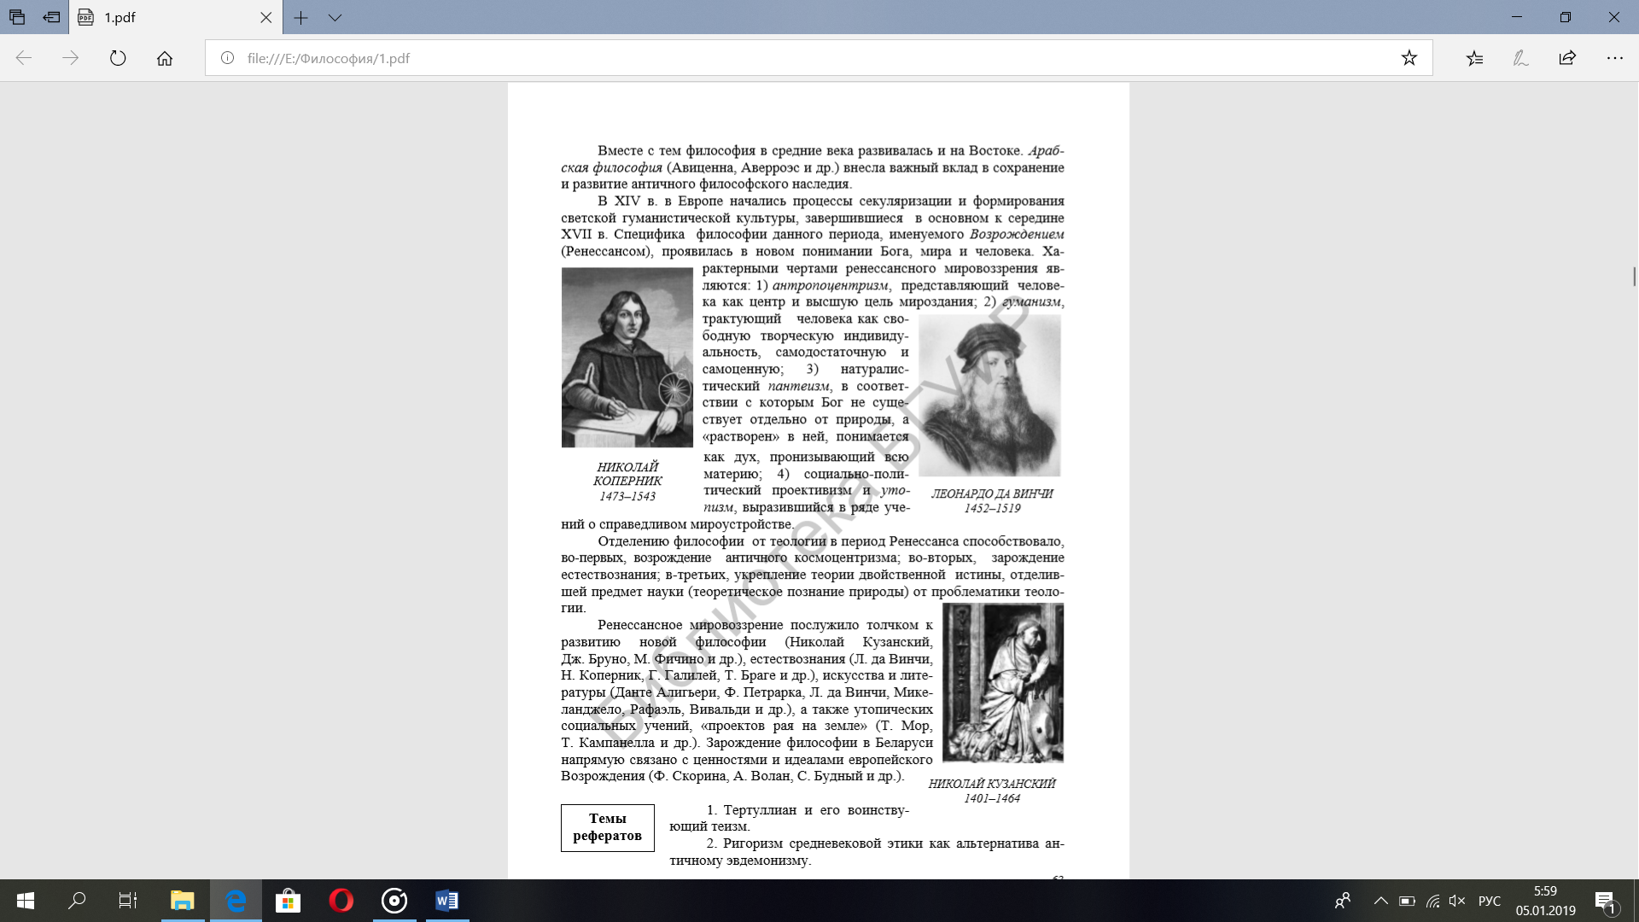

1. Философия Нового времени и эпохи Просвещения.

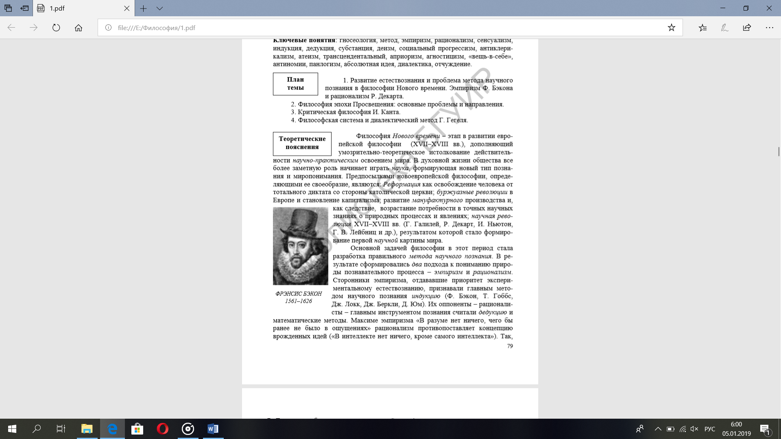

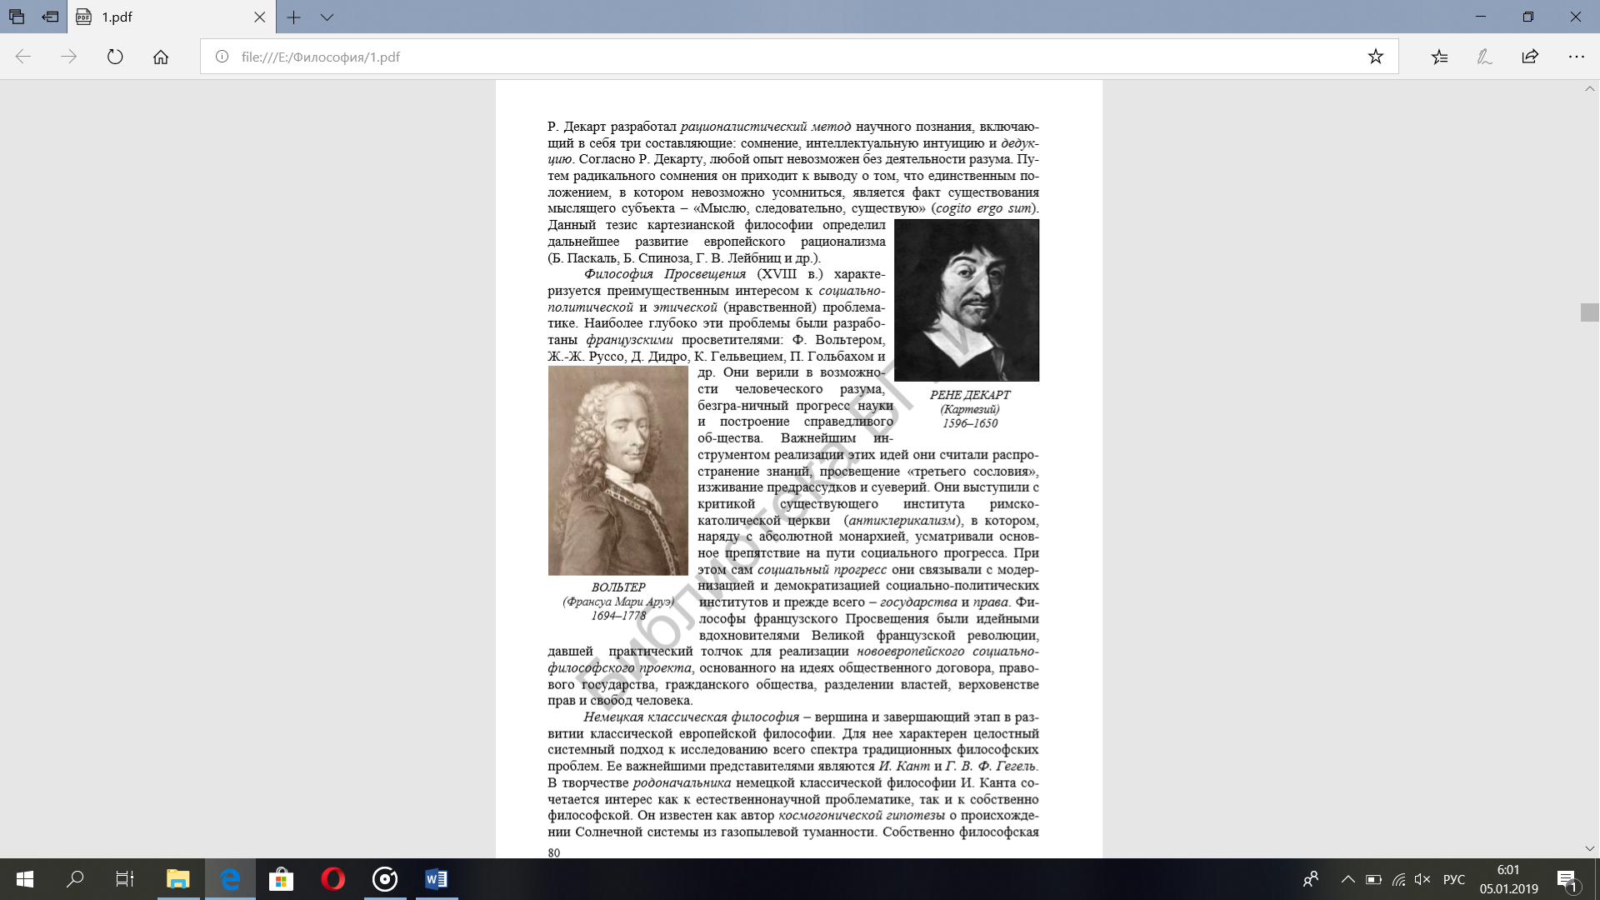

1. Немецкая классическая философия: Кант, Гегель, Фейербах. 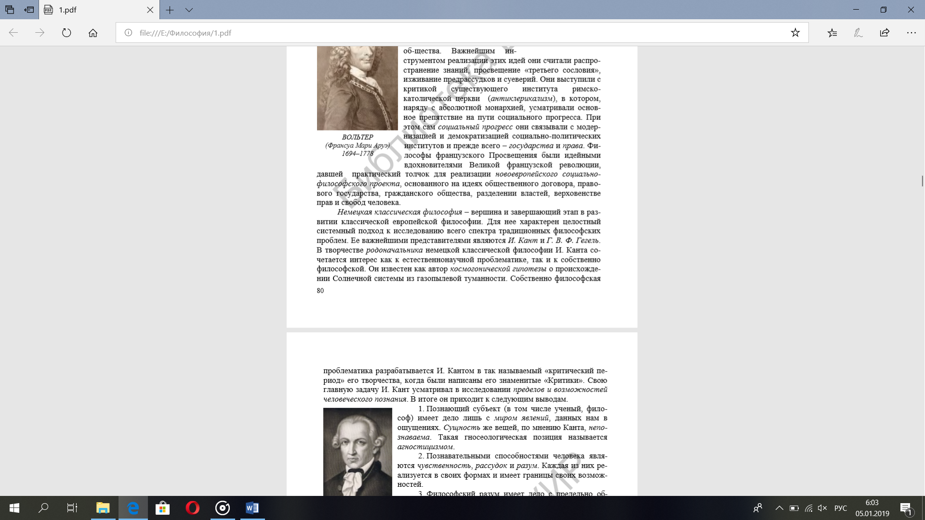

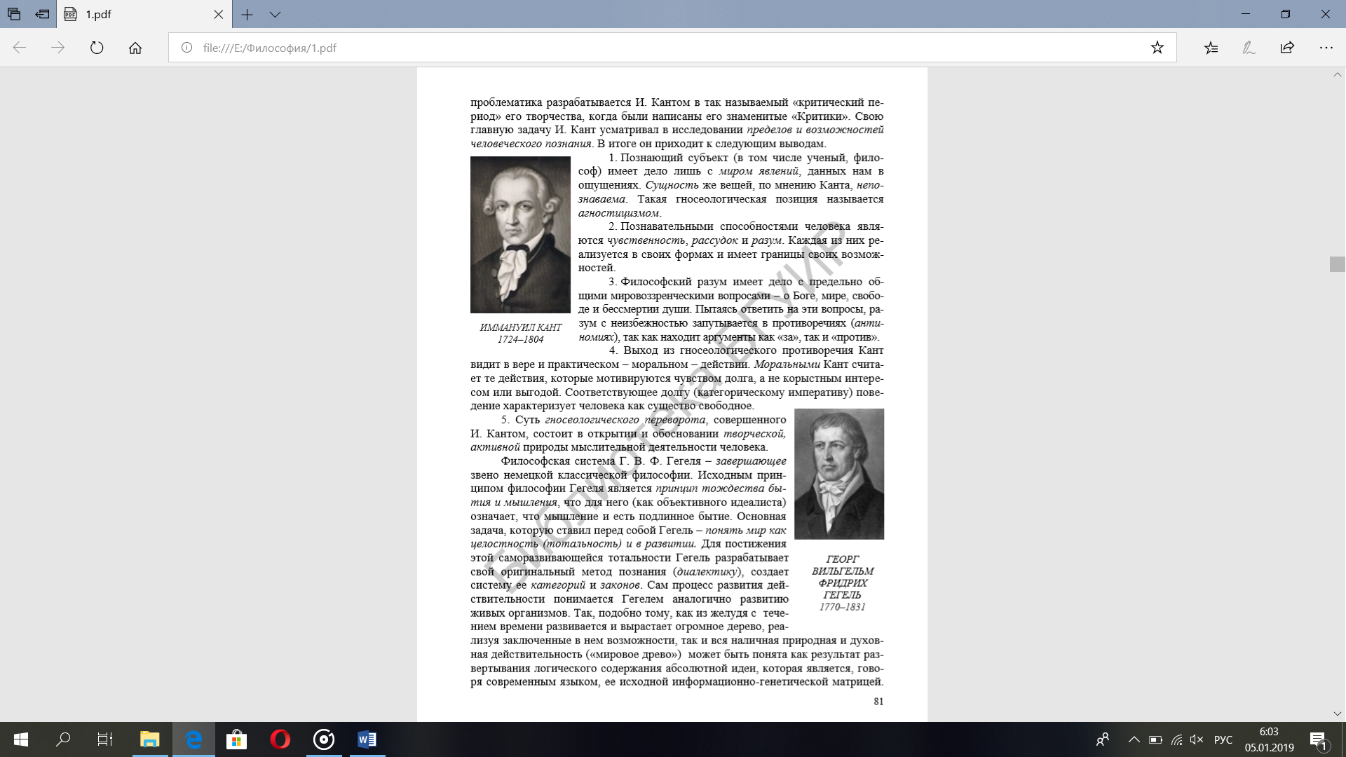

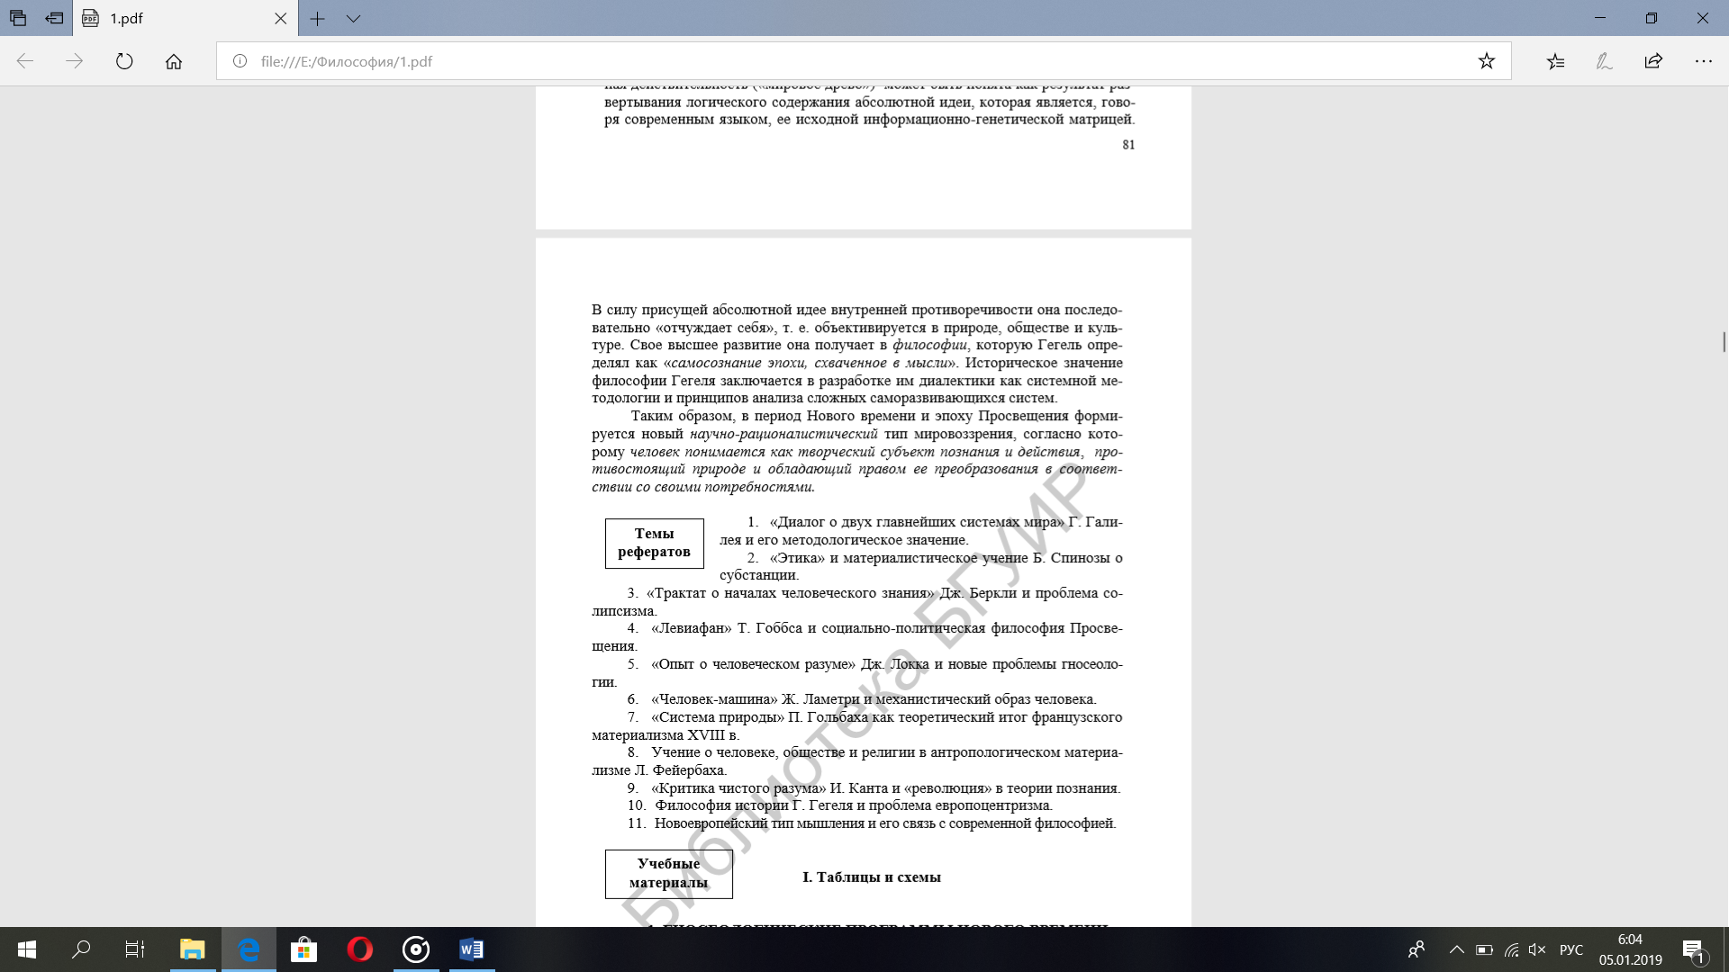

1. Материалистическое понимание истории в философии К. Маркса.

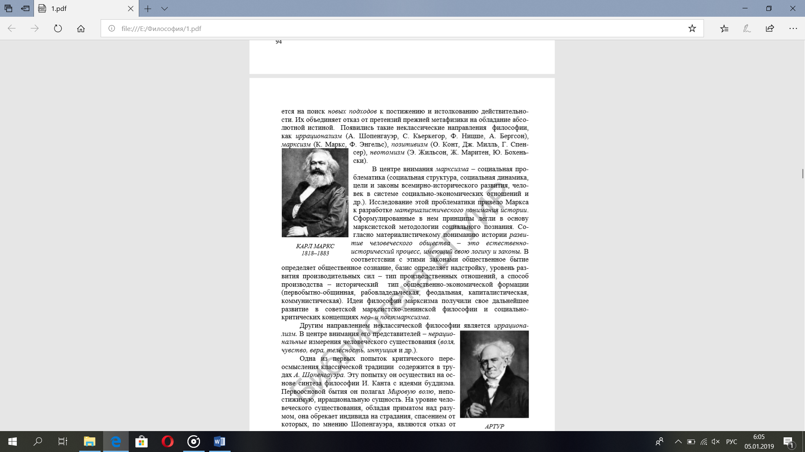

1. Становление неклассической европейской философии XIX в. Философия иррационализма (А. Шопенгауэр, С. Кьеркегор, Ф. Ницше) и проблемы человеческого существования в экзистенциализме.

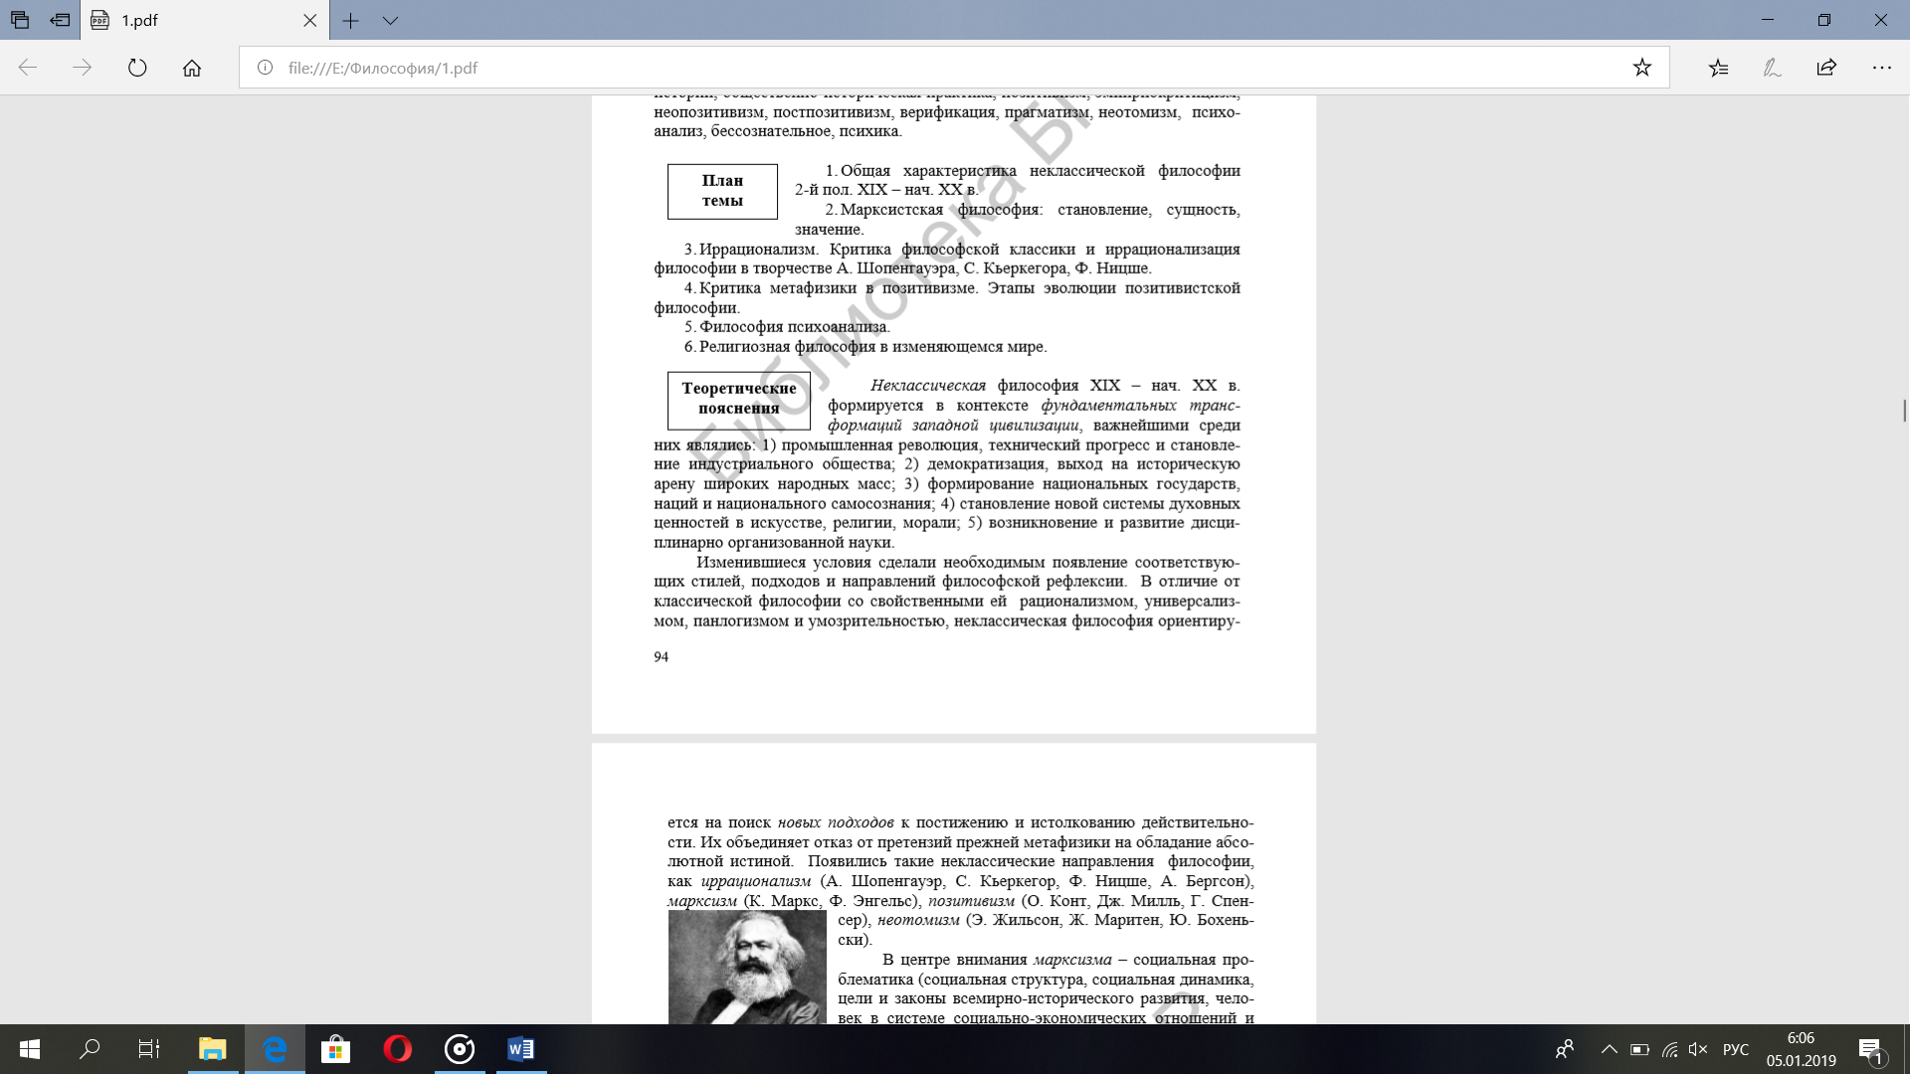

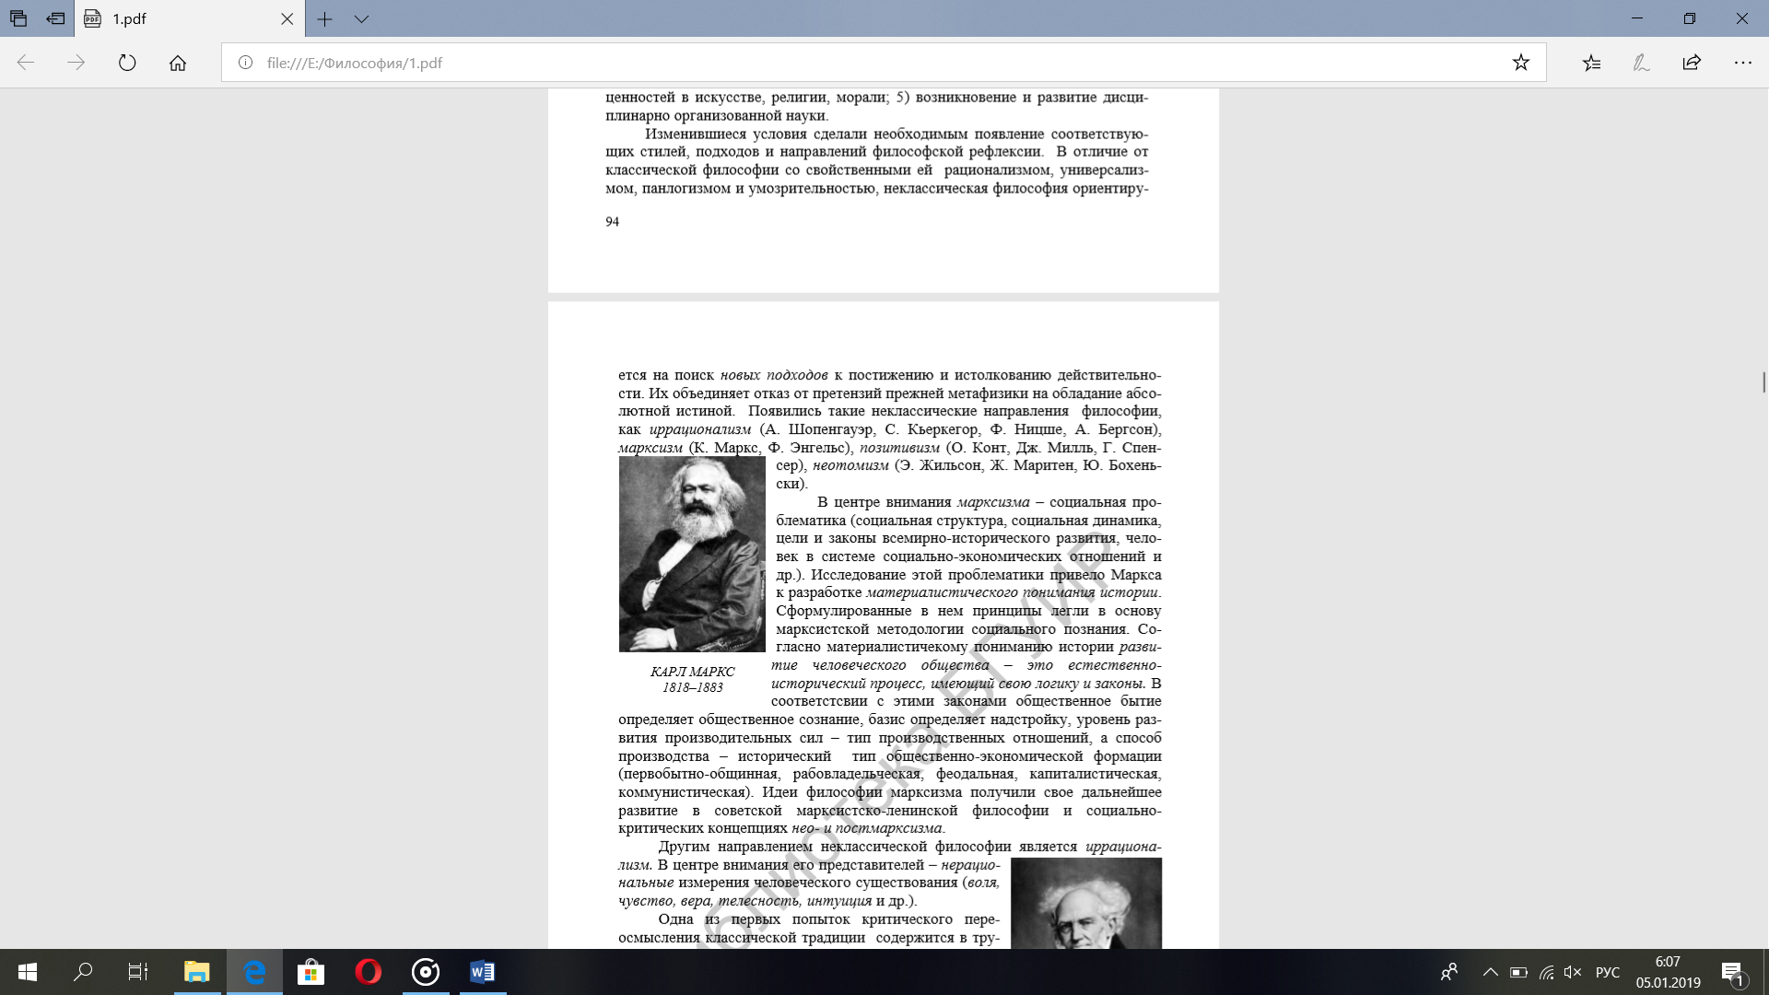

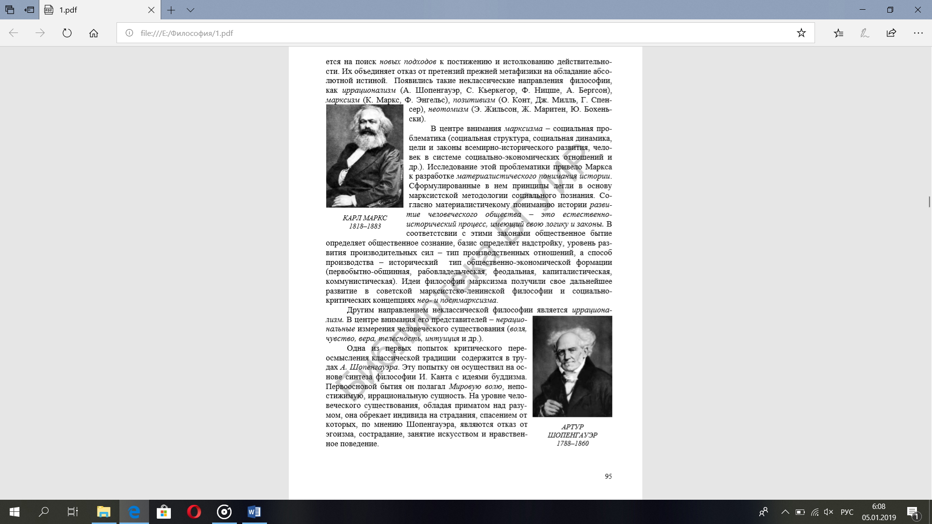

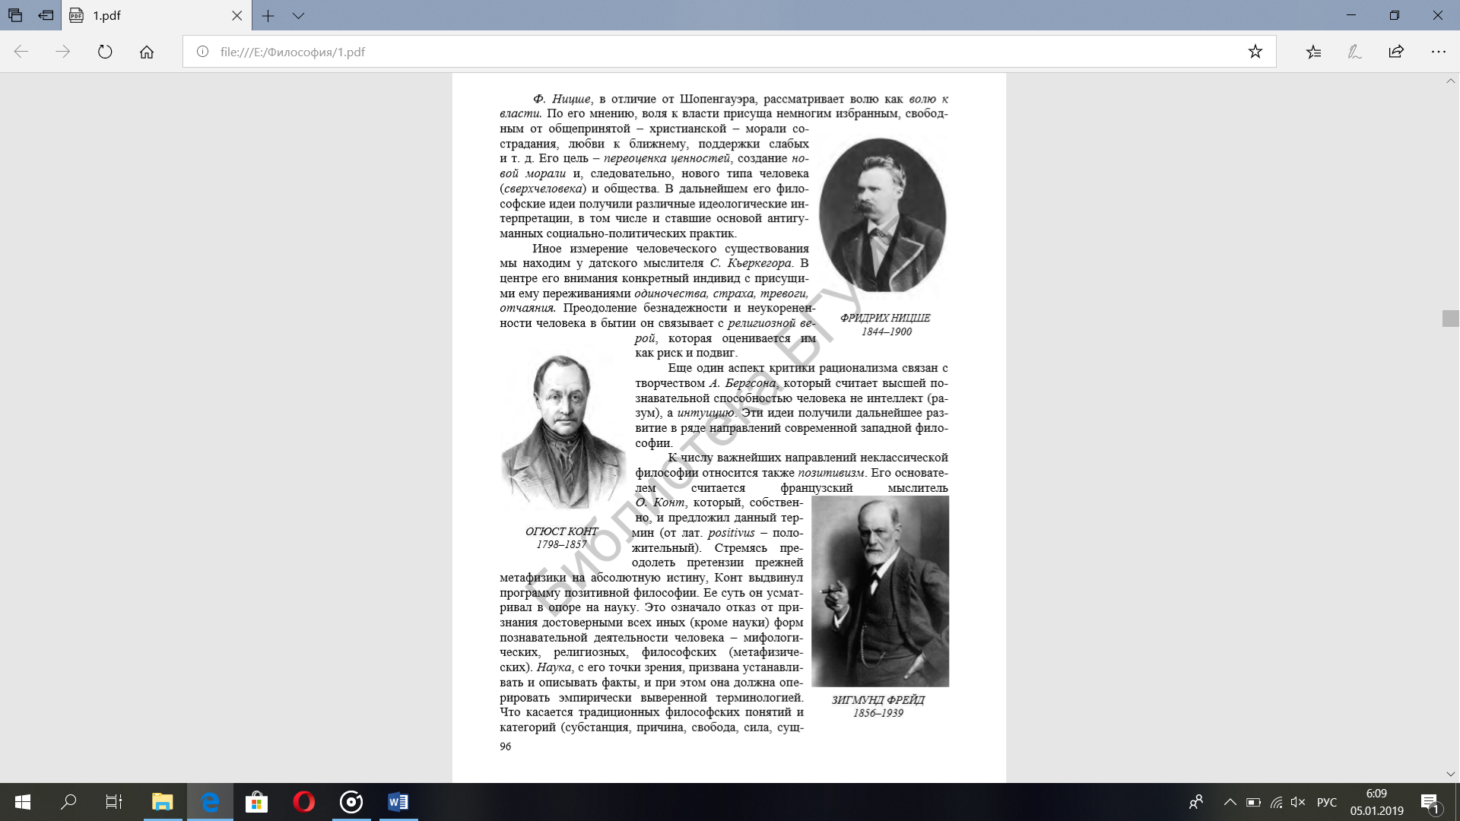

1. Позитивизм XIX–XX вв. о предмете и задачах философии: этапы развития и эволюция идей.

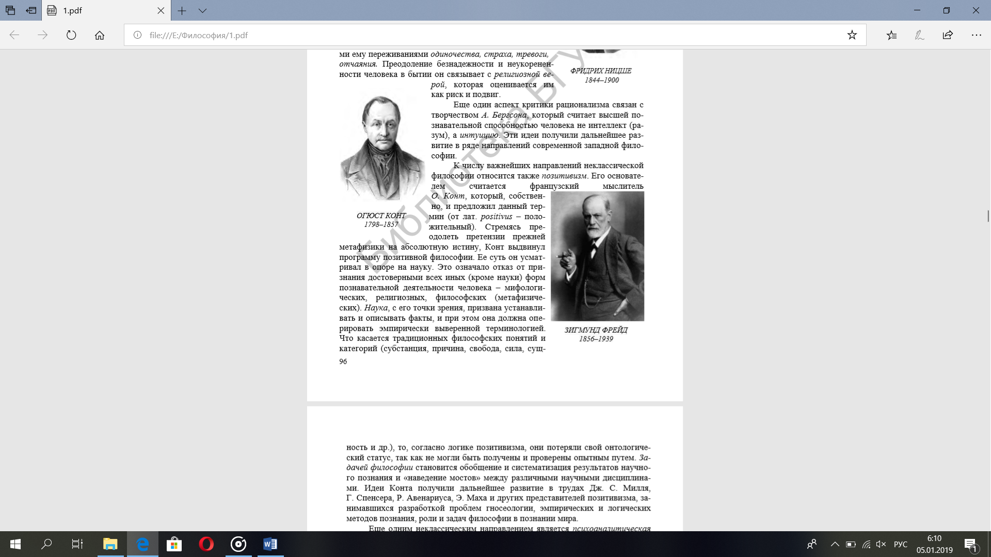

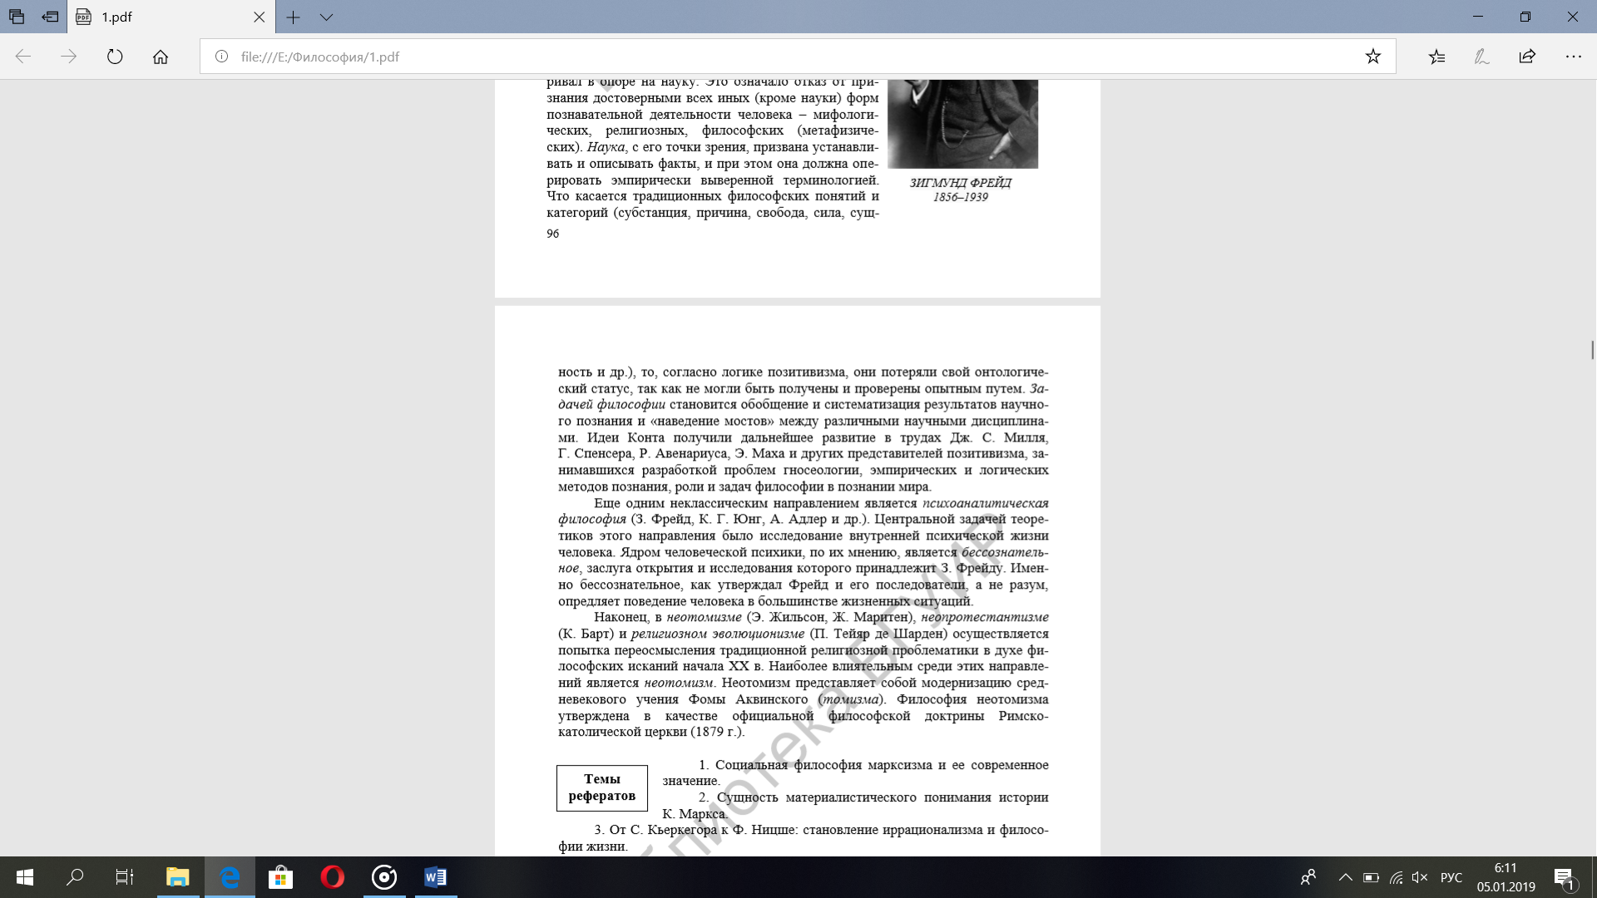

1. Древняя Греция.

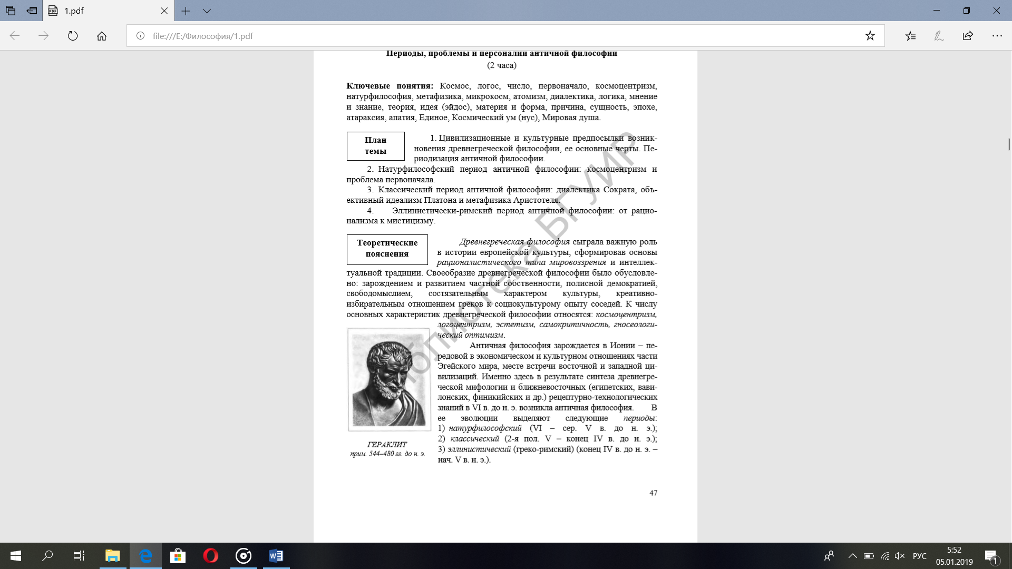

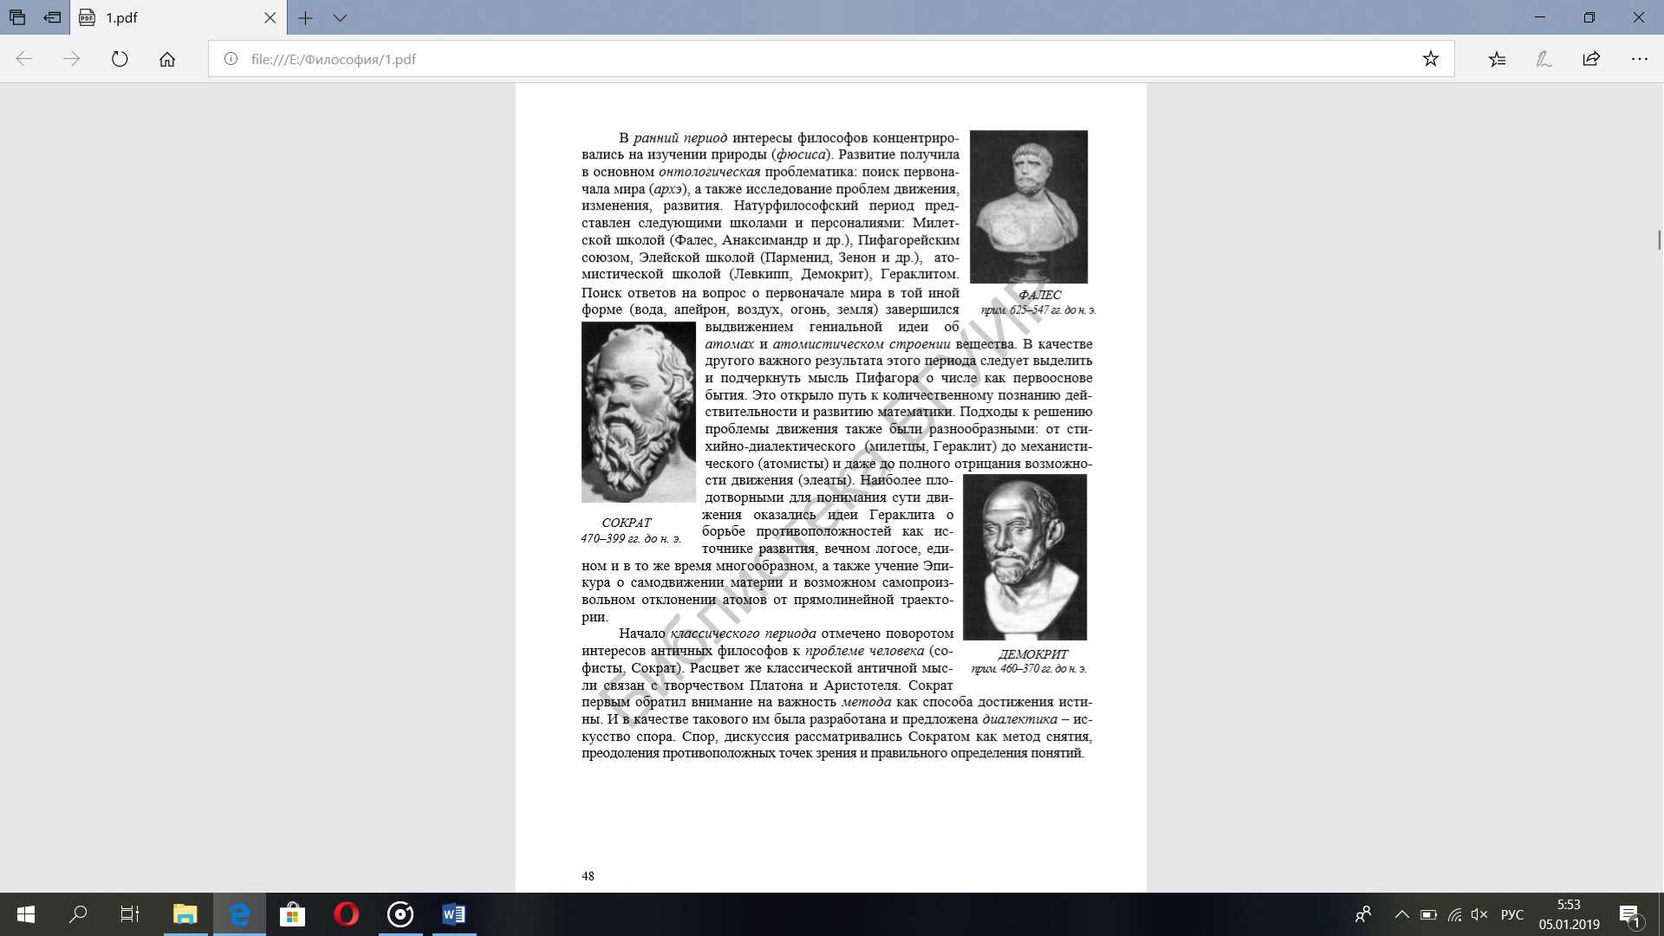

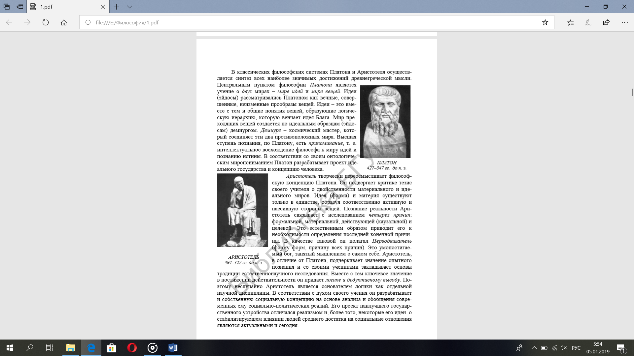

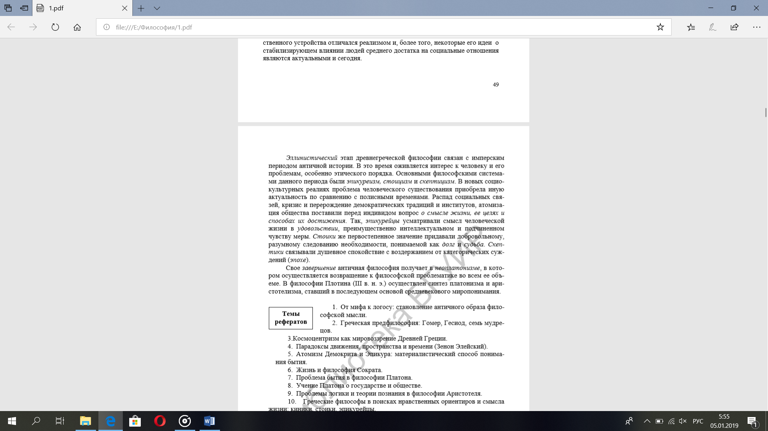

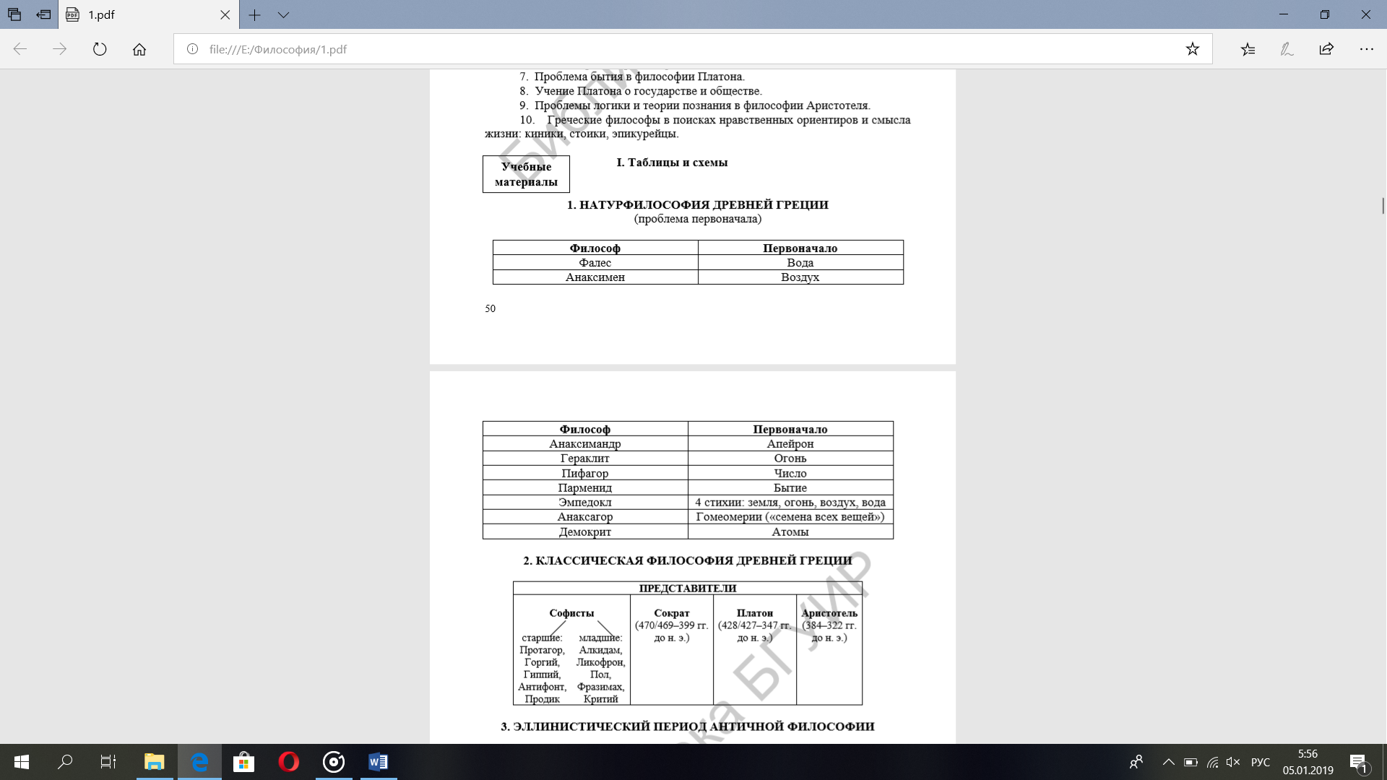



1. Особенности философской мысли Беларуси. Основные этапы ее развития.

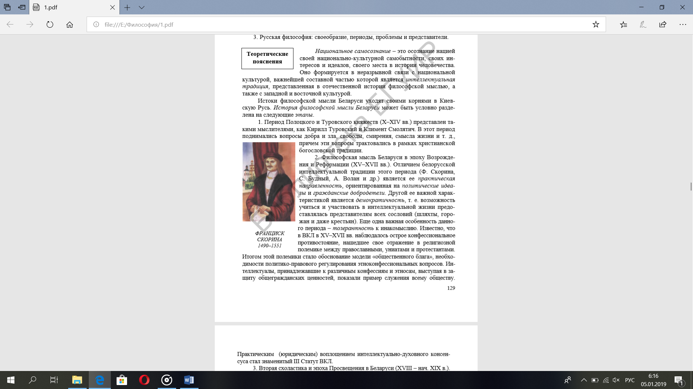

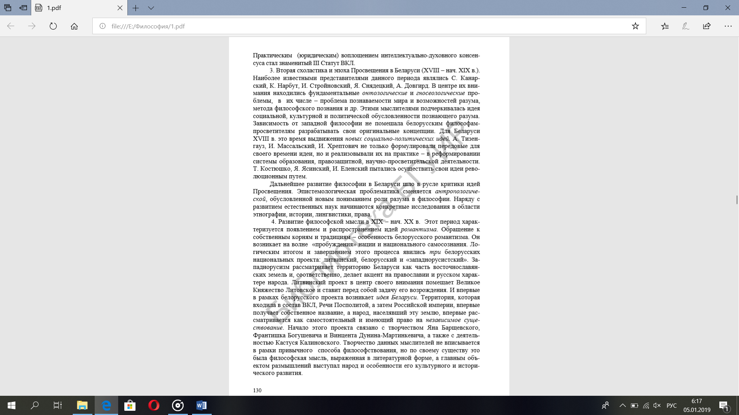

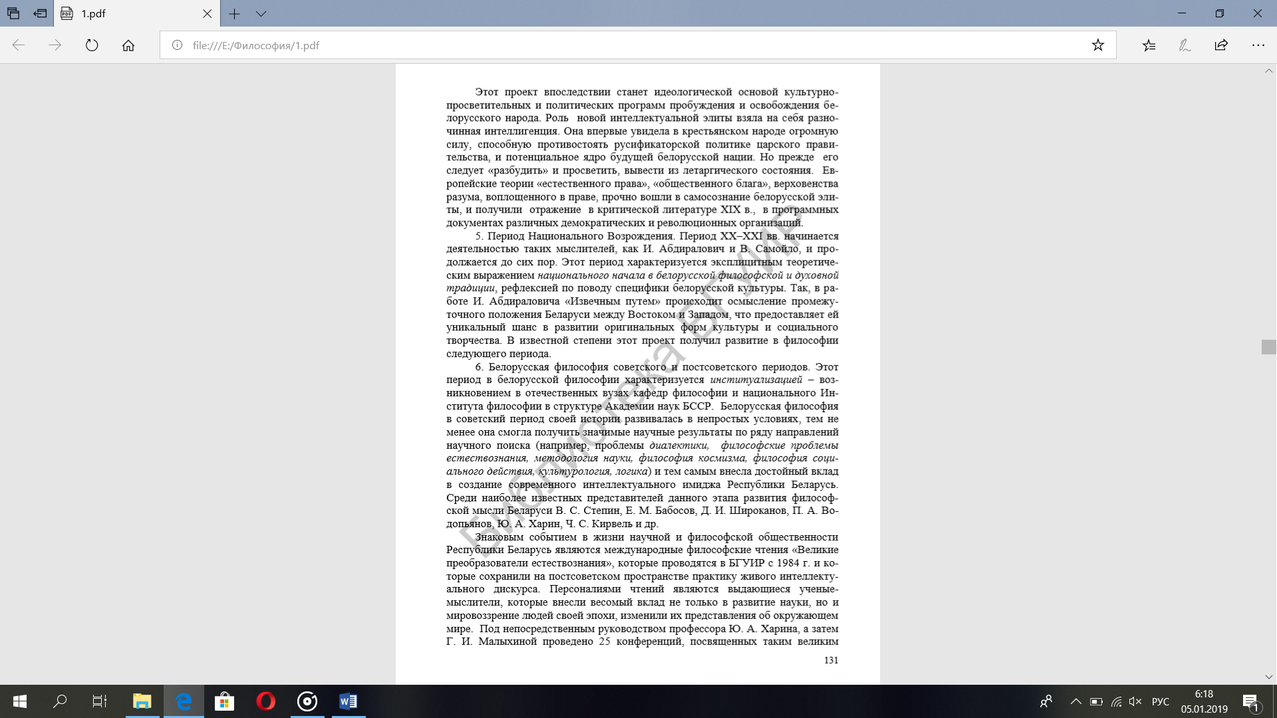

1. Онтология как философское учение о бытии. Формы бытия и их взаимосвязь. Диалектика как философская теория развития.

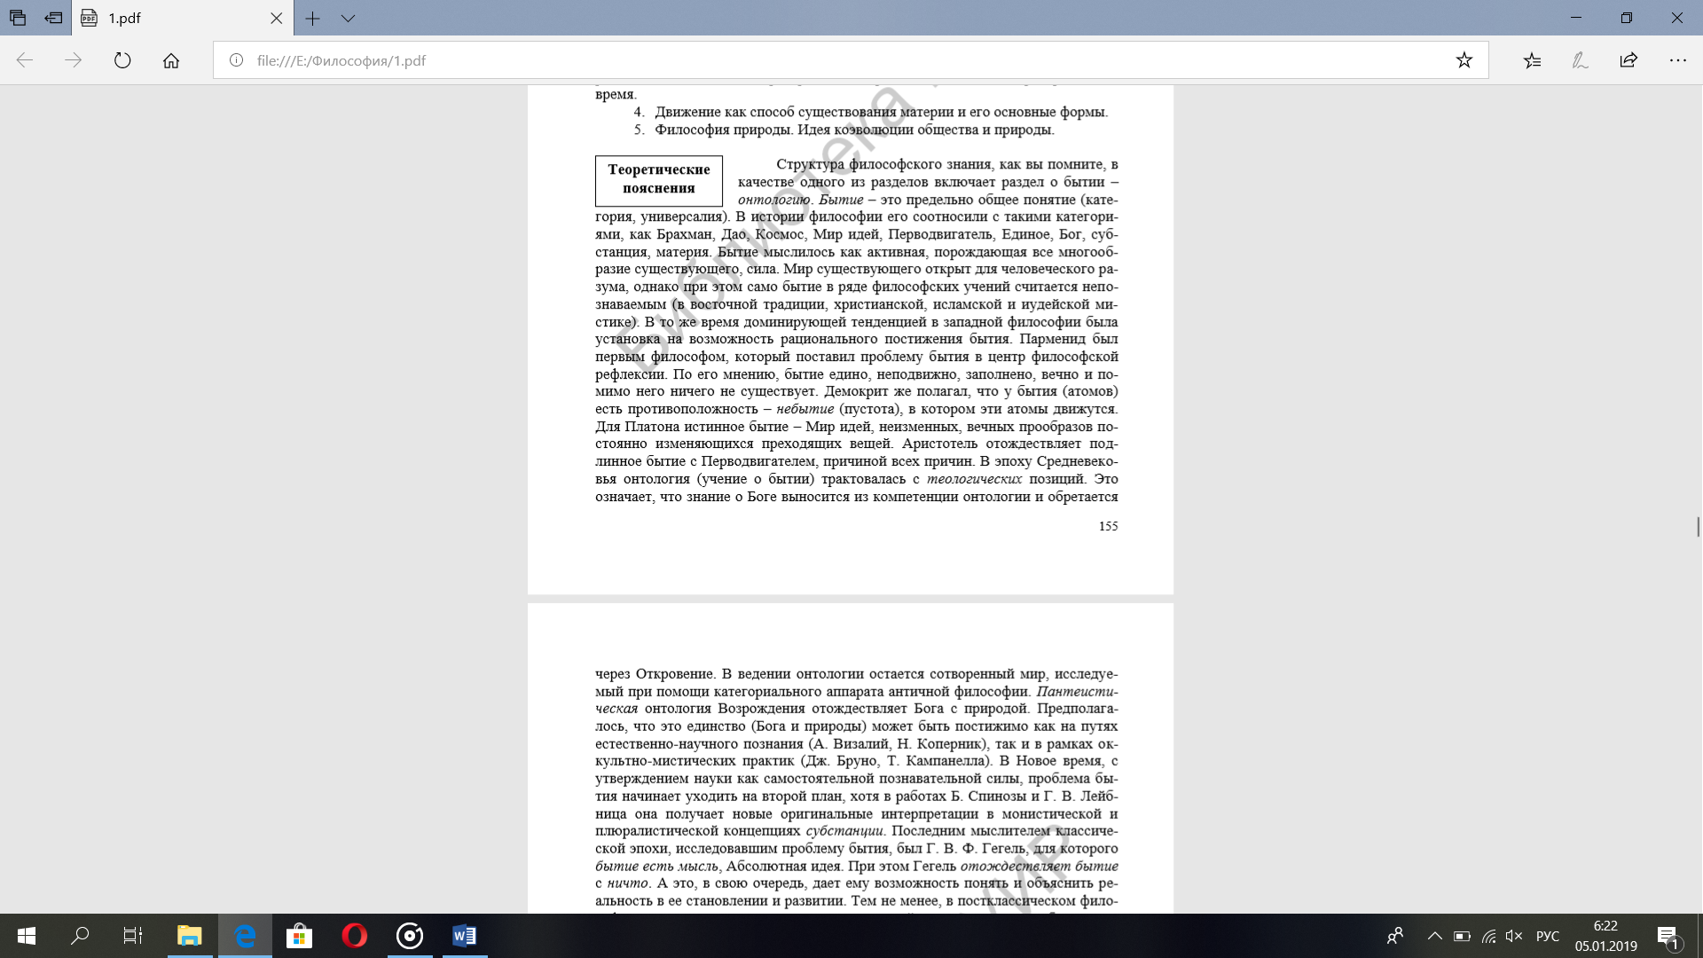

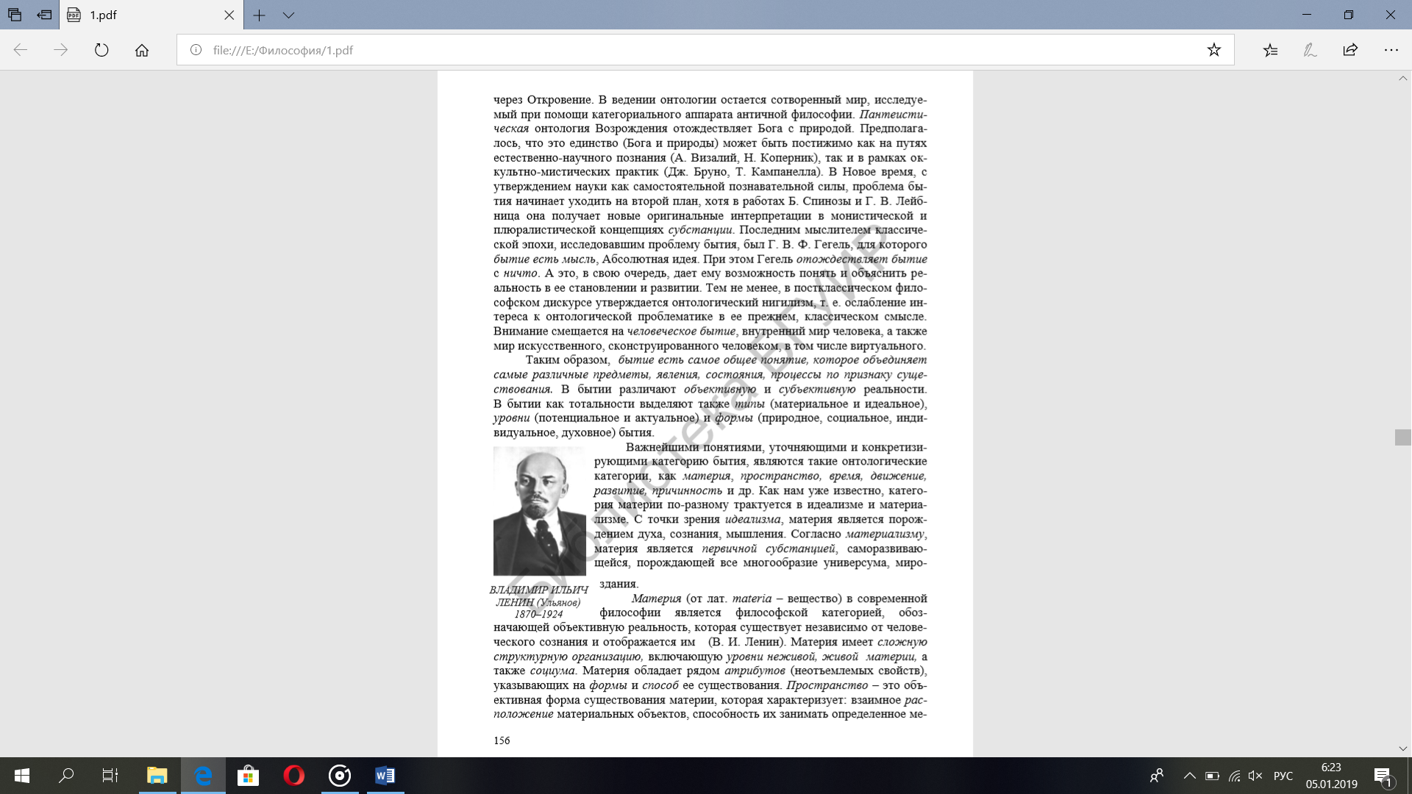

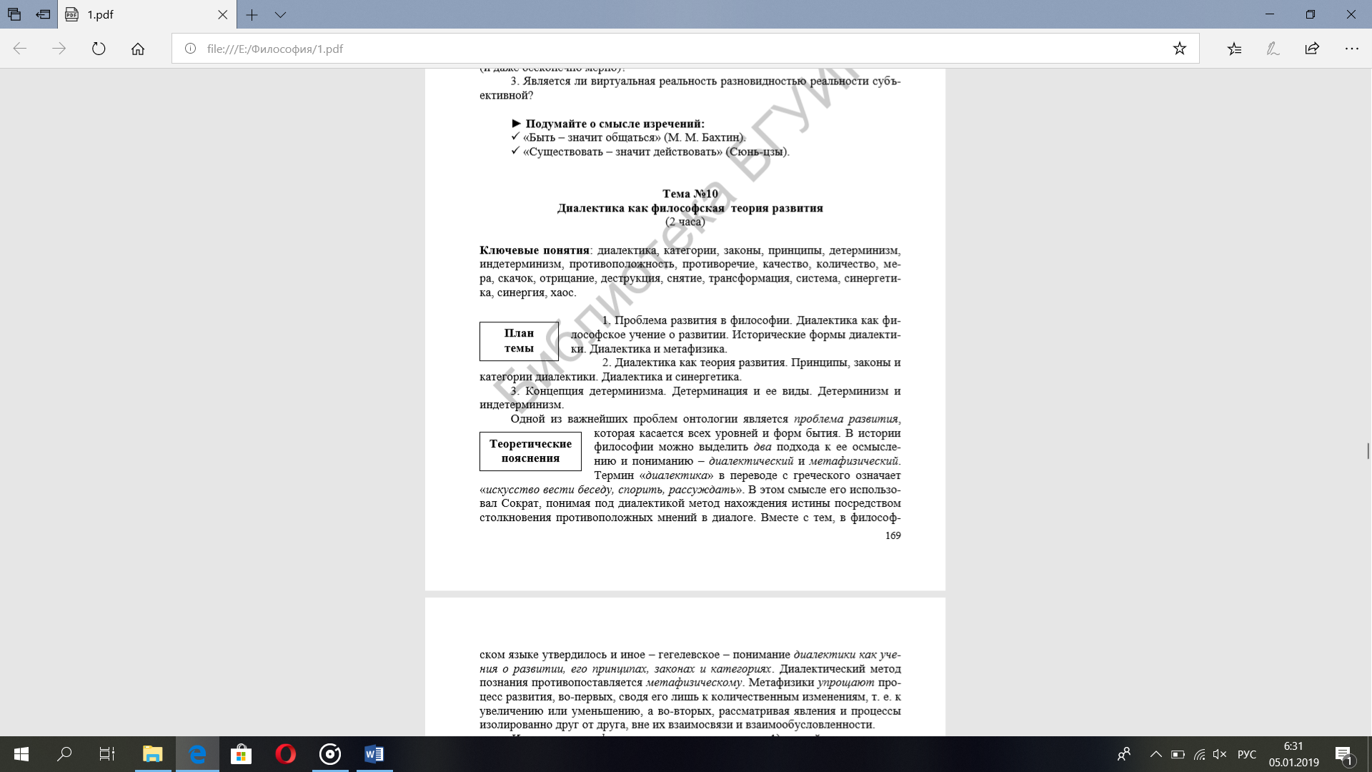

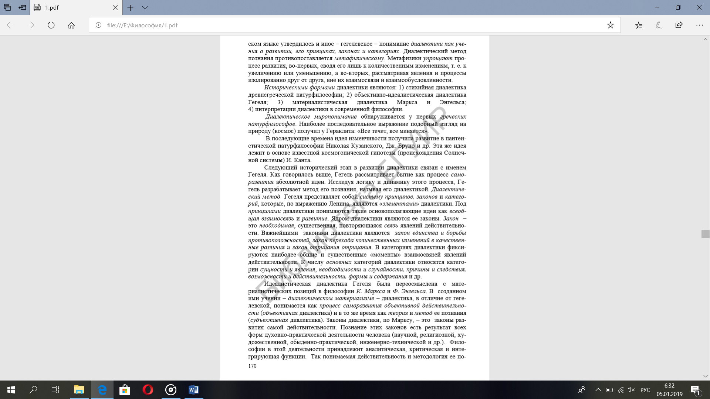

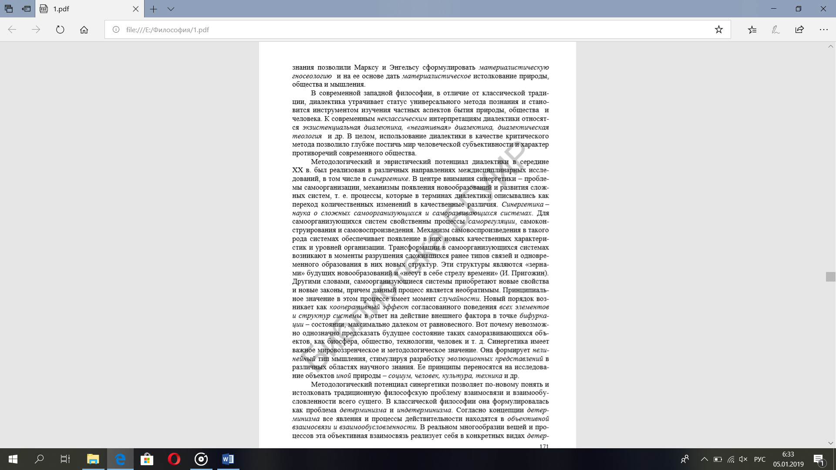

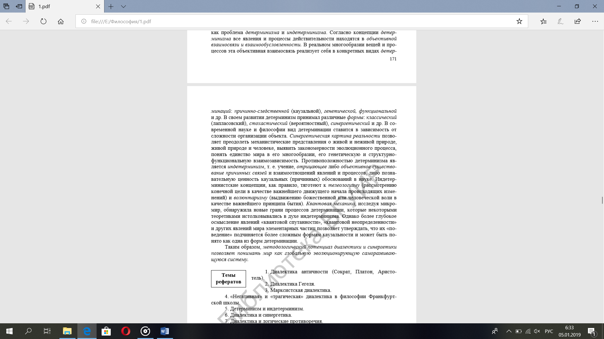

1. Понятие материи в философии и науке. Пространство, время и движение как атрибуты материального бытия.

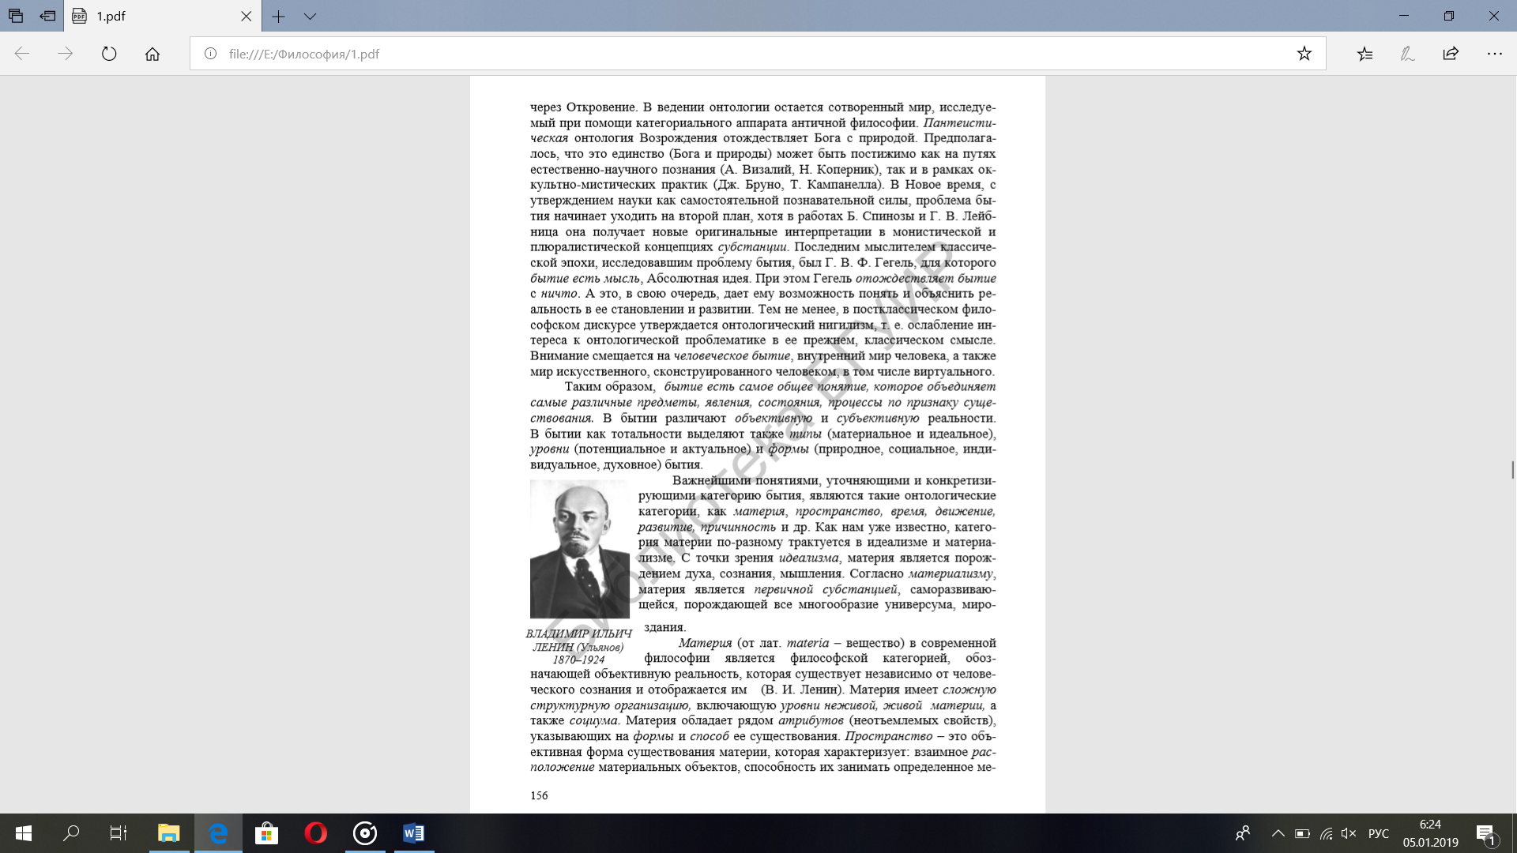

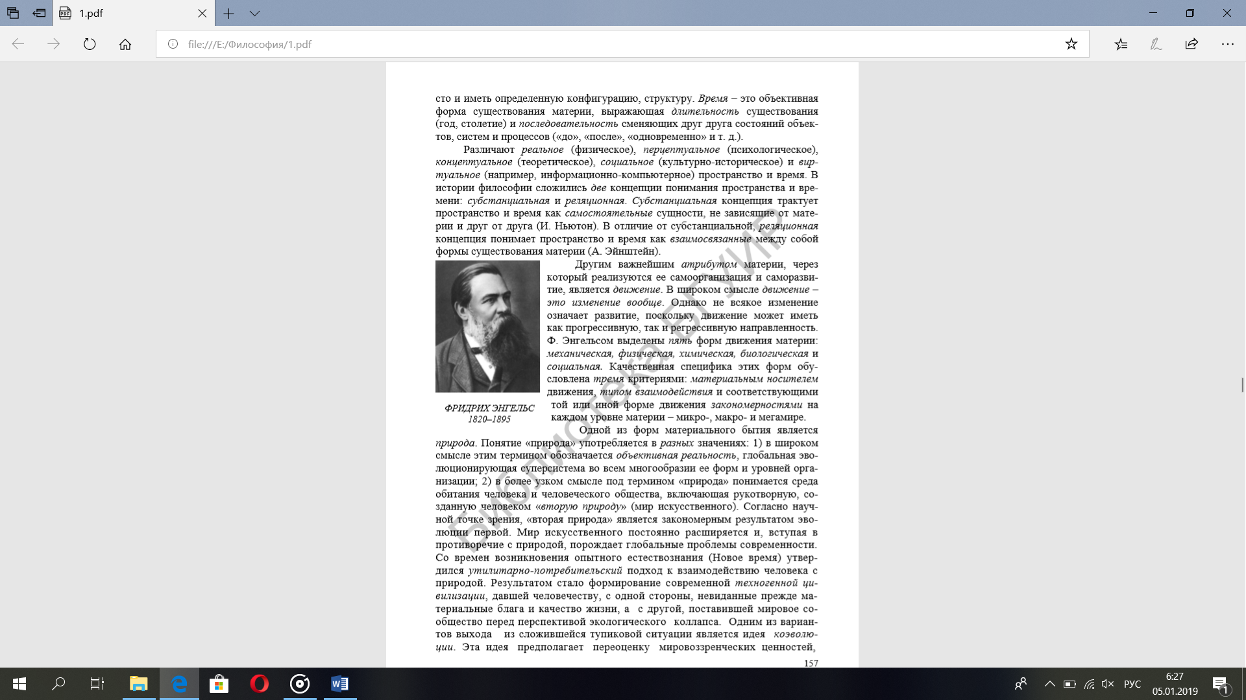



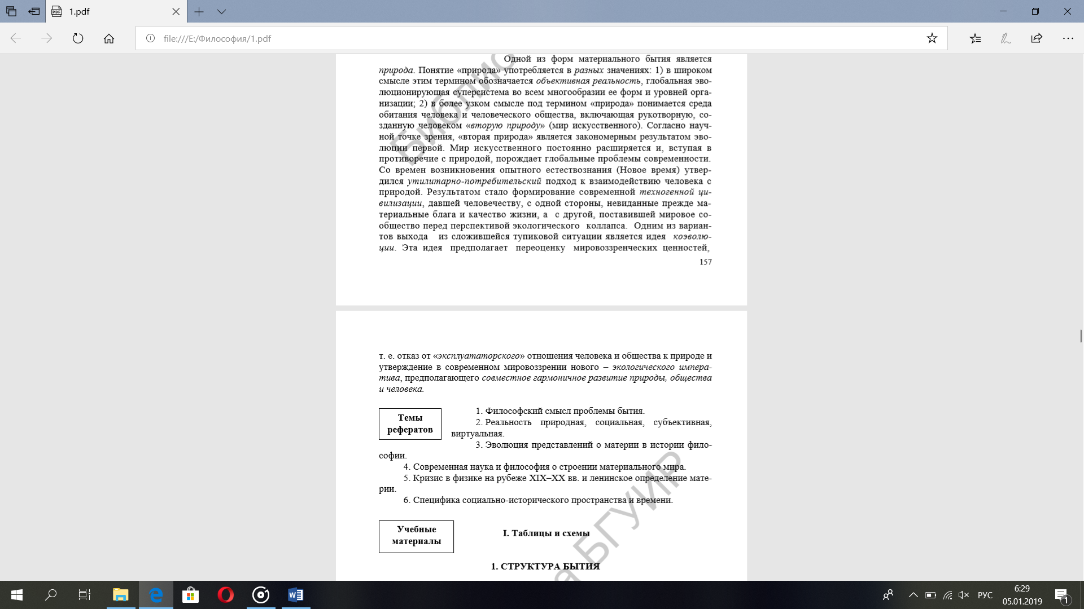

1. Философия природы. Идея коэволюции общества и природы. Роль синергетики в постижении бытия.
2. Проблема человека в философии. Основные концепции и направления исследования.

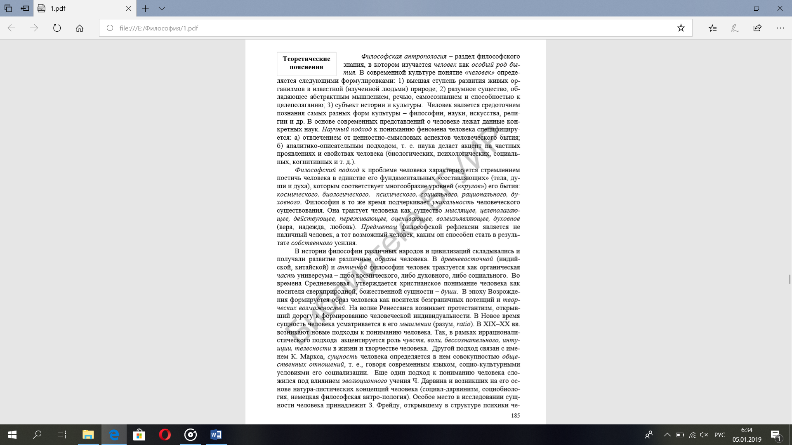



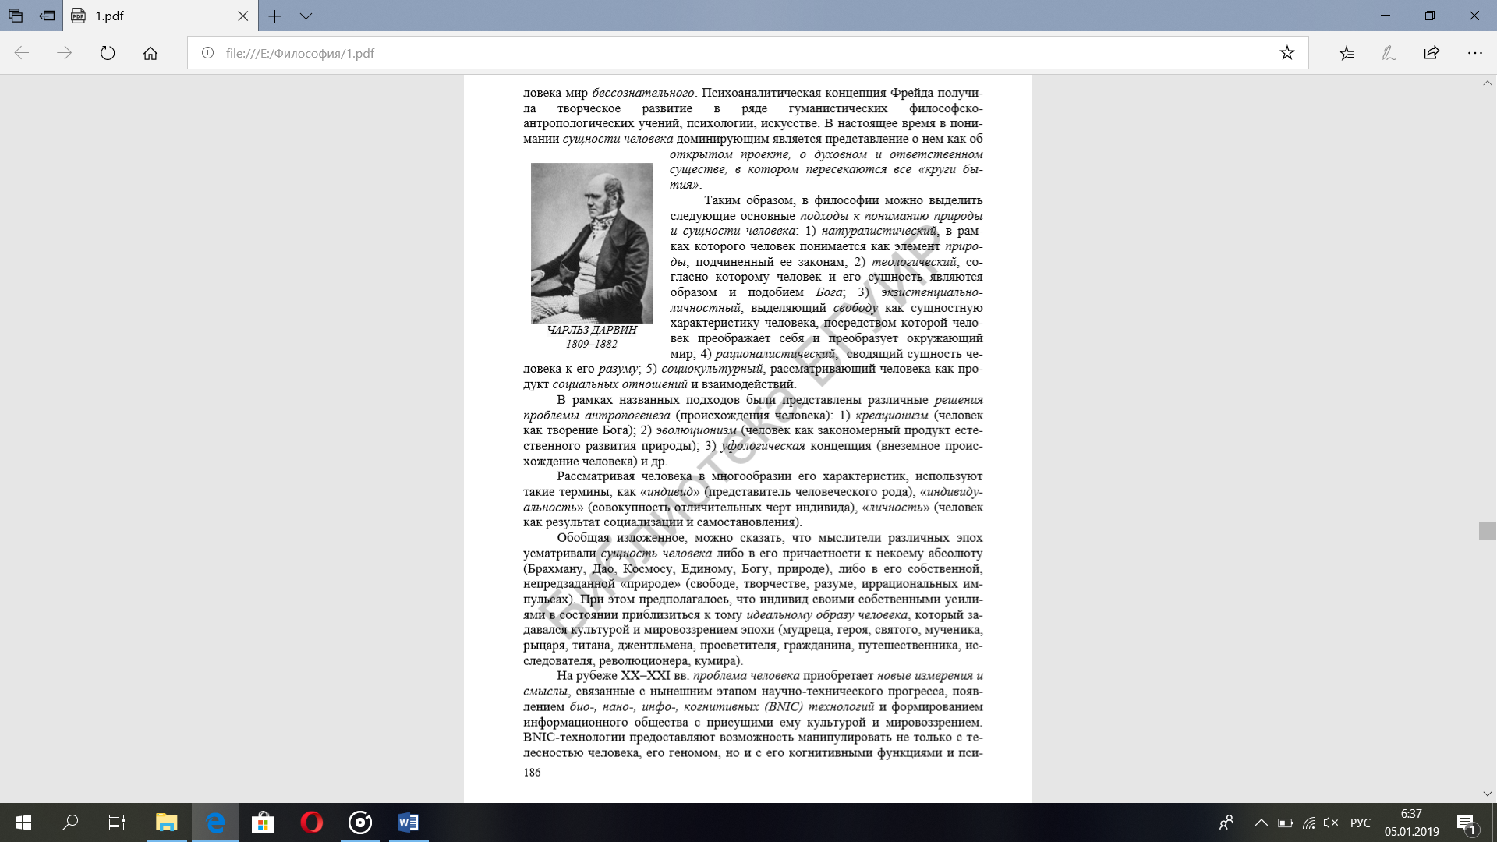

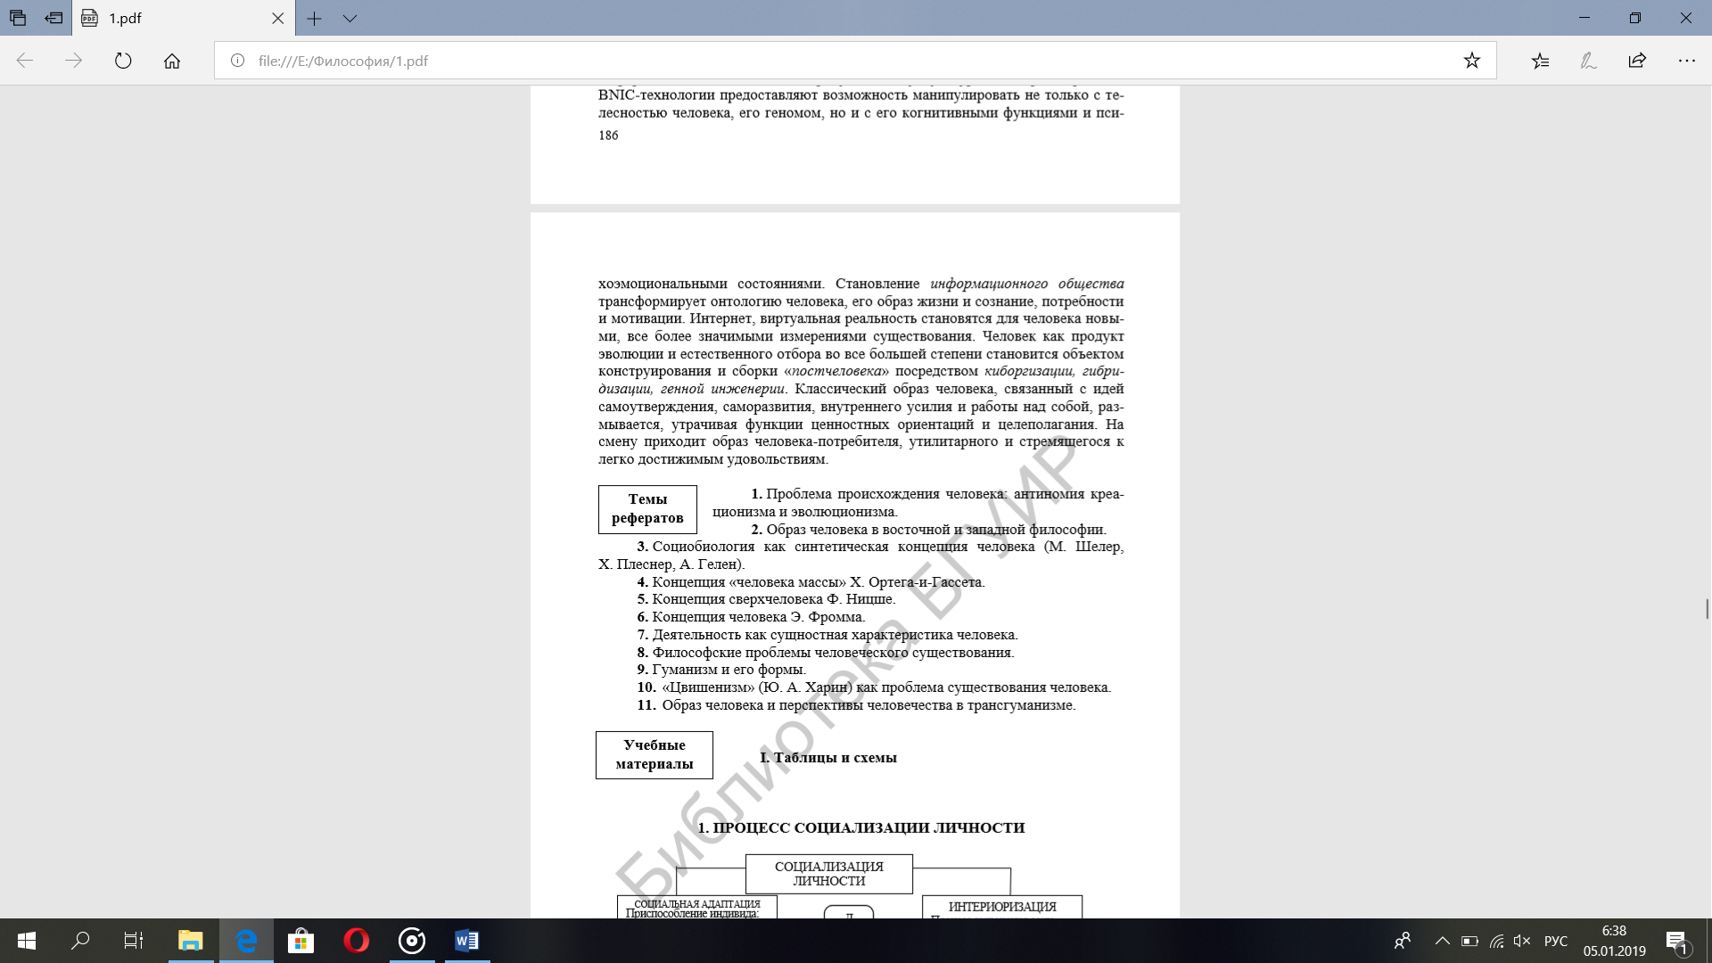

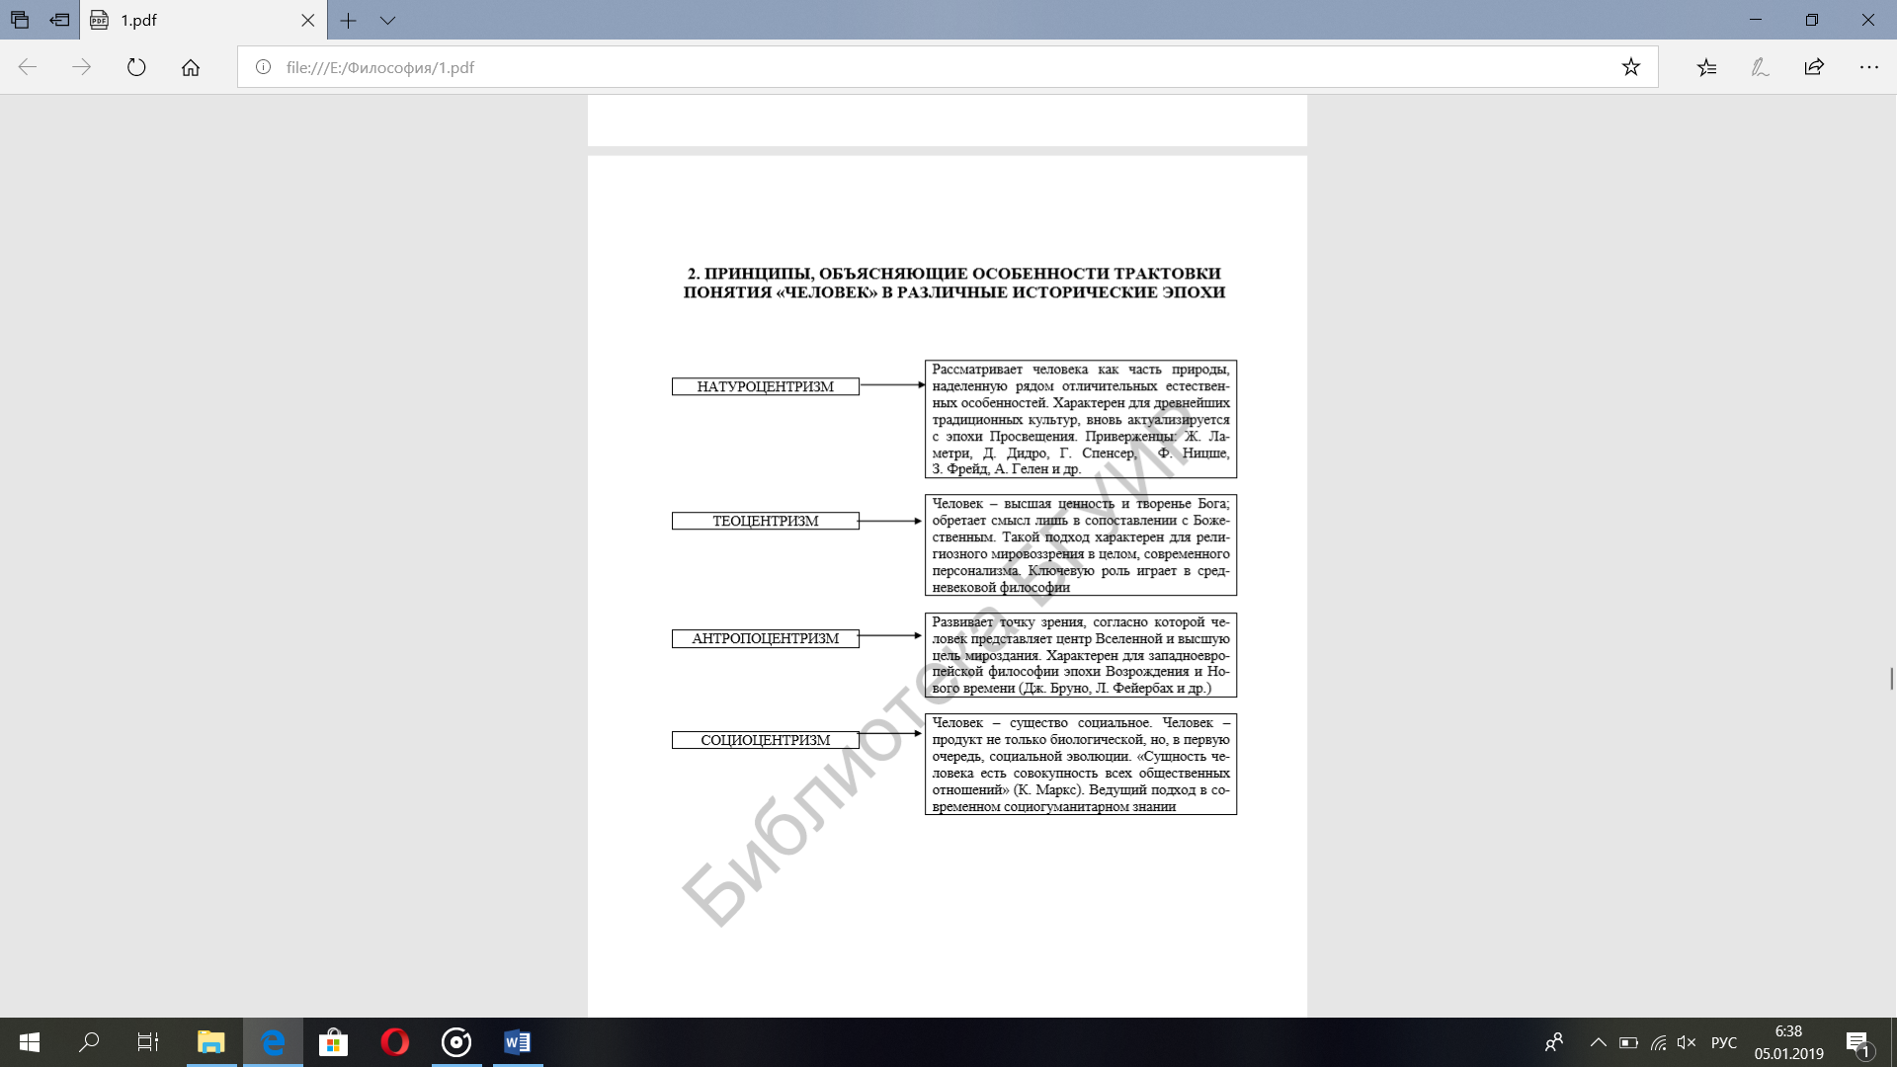

1. Понятие сознания и его структура. Сознание и бессознательное. Проблема языка и искусственного интеллекта.

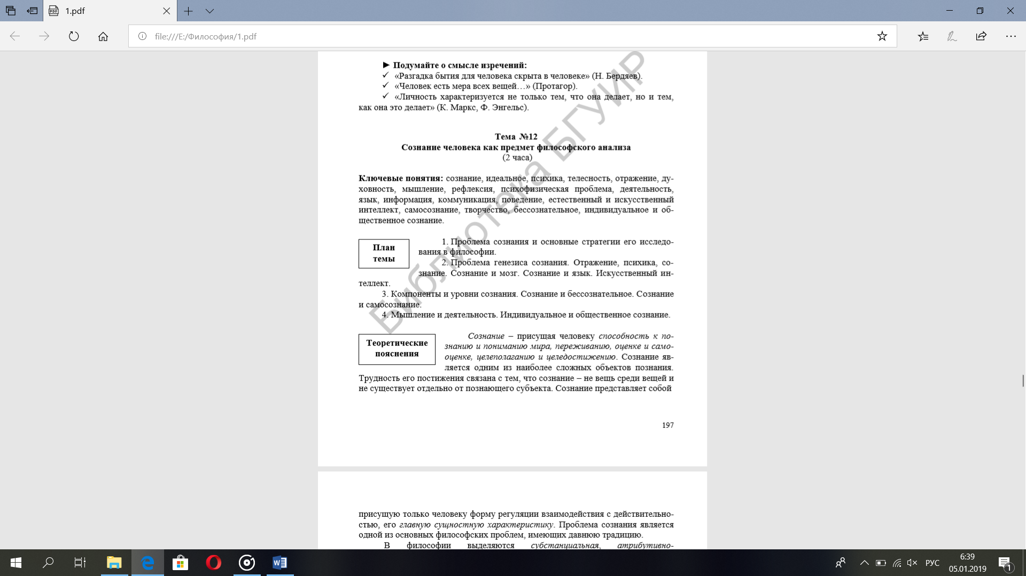

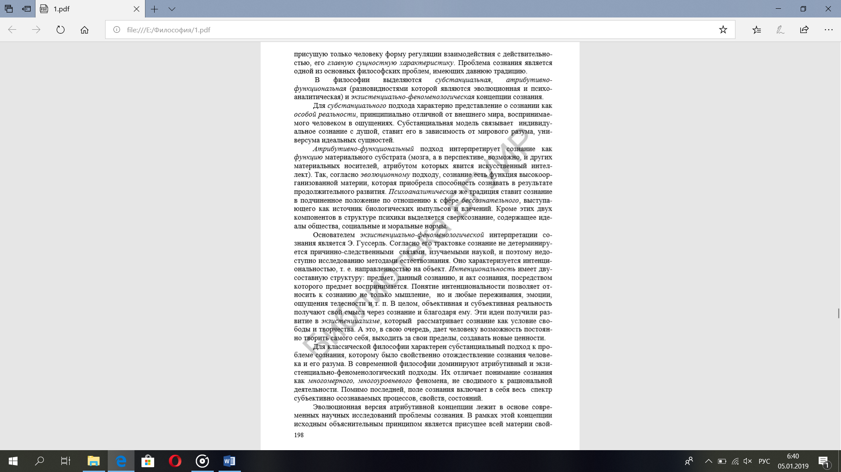

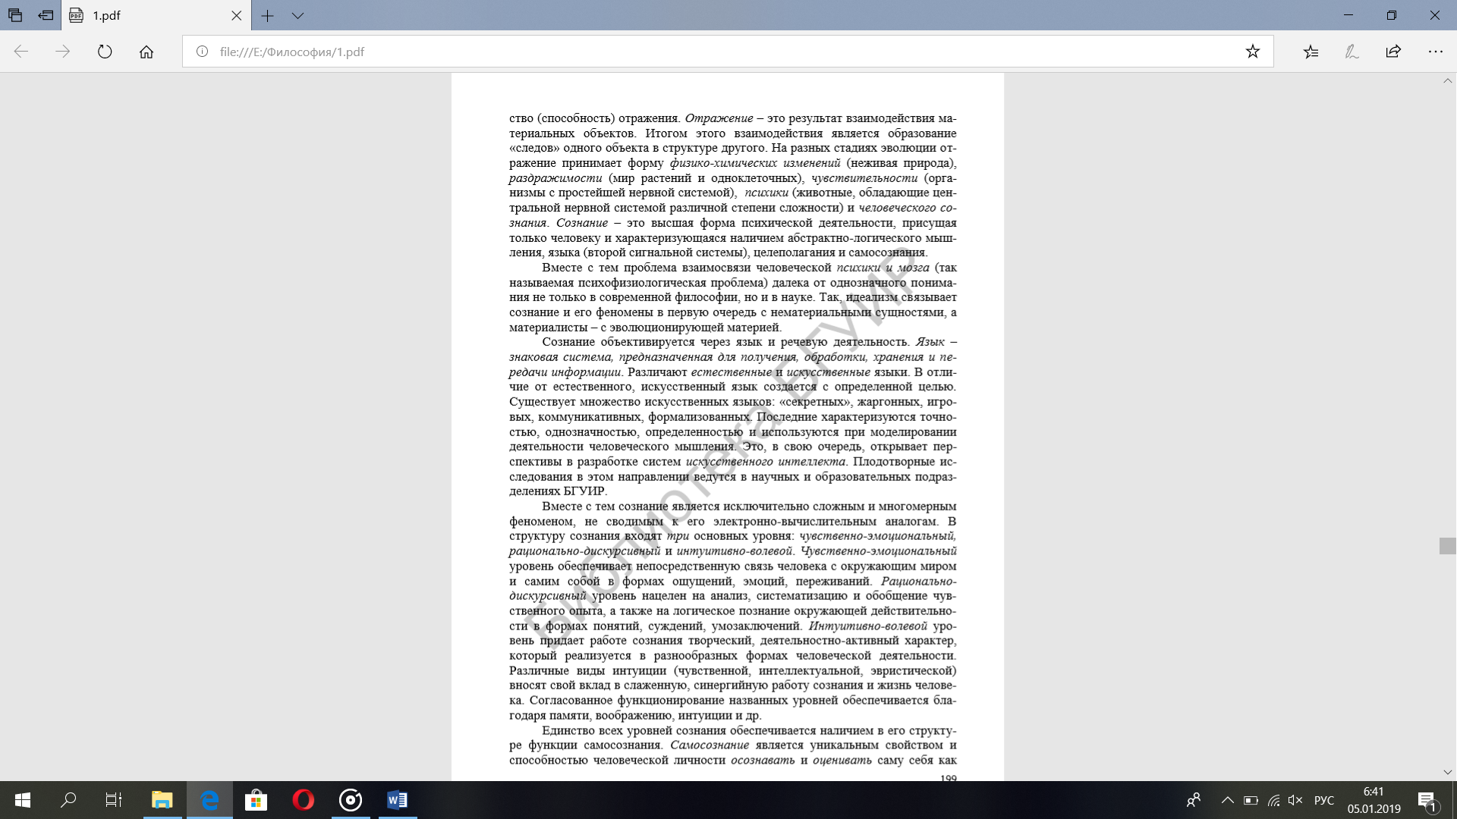



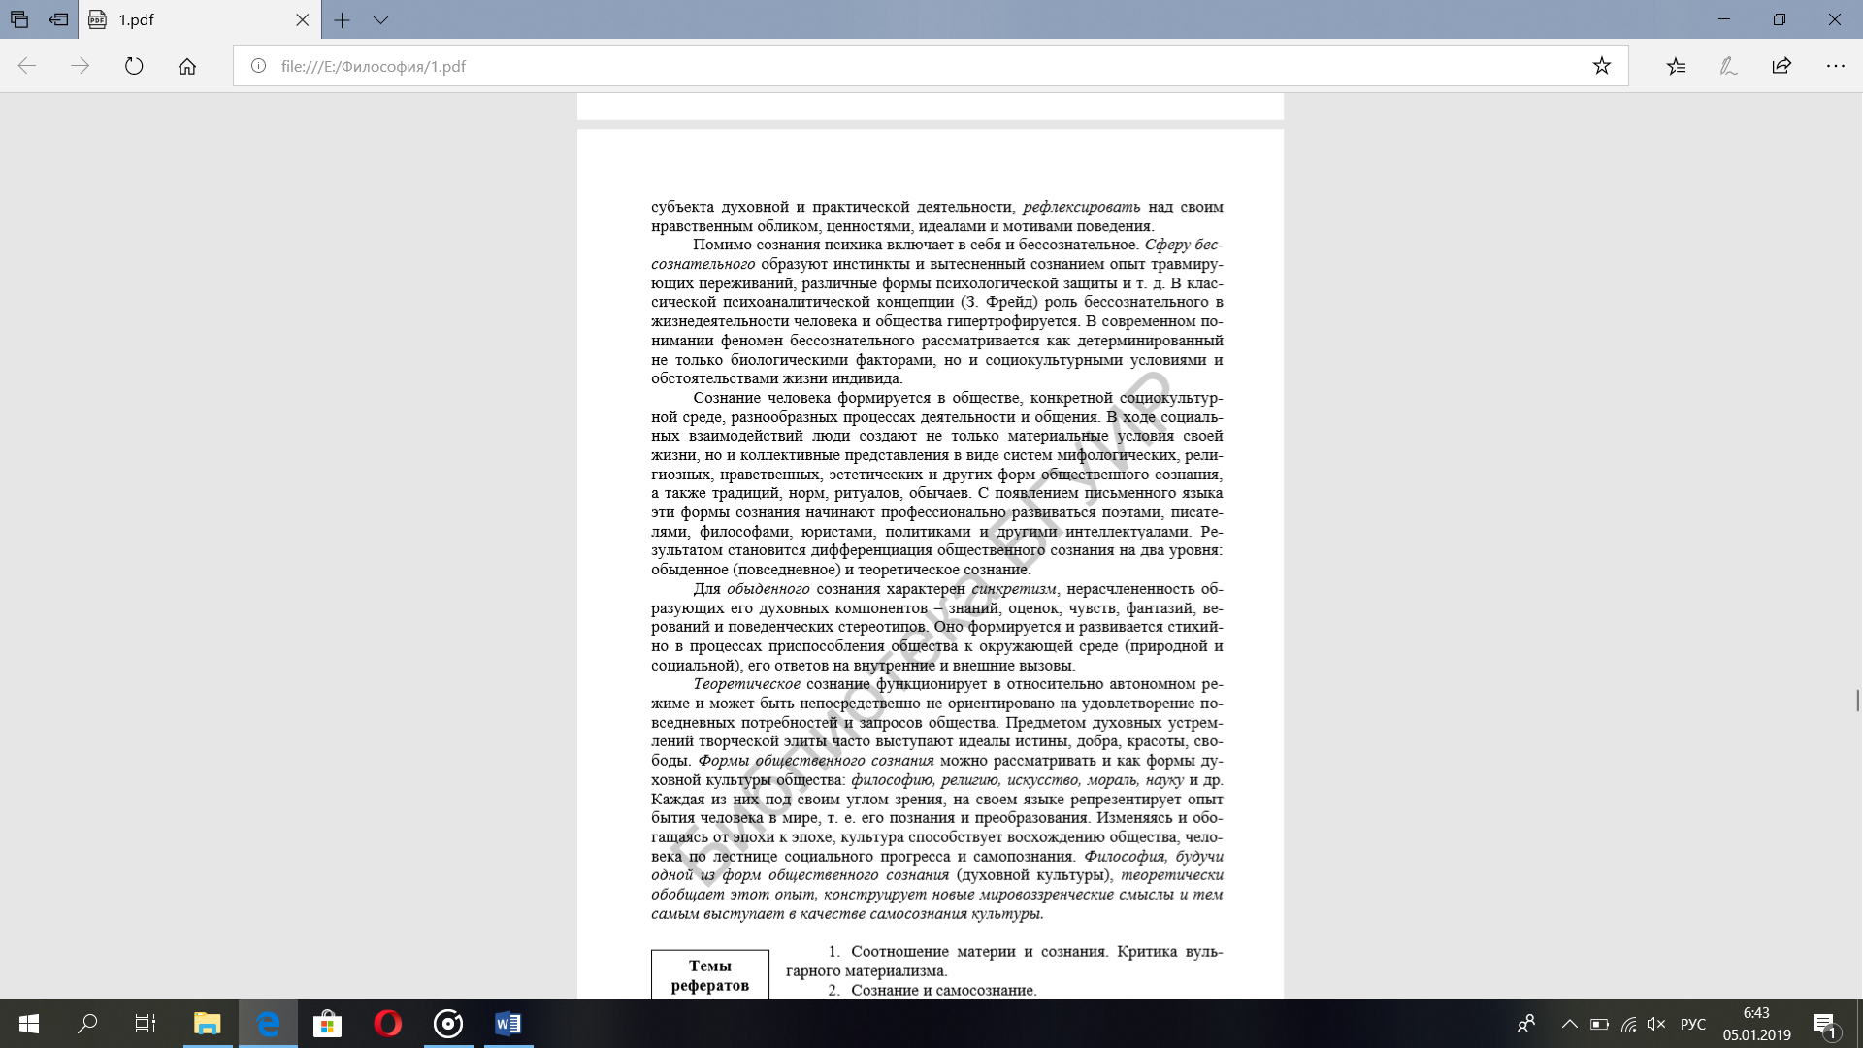

1. Проблема познаваемости мира и истины в истории философии. Философские концепции истины.

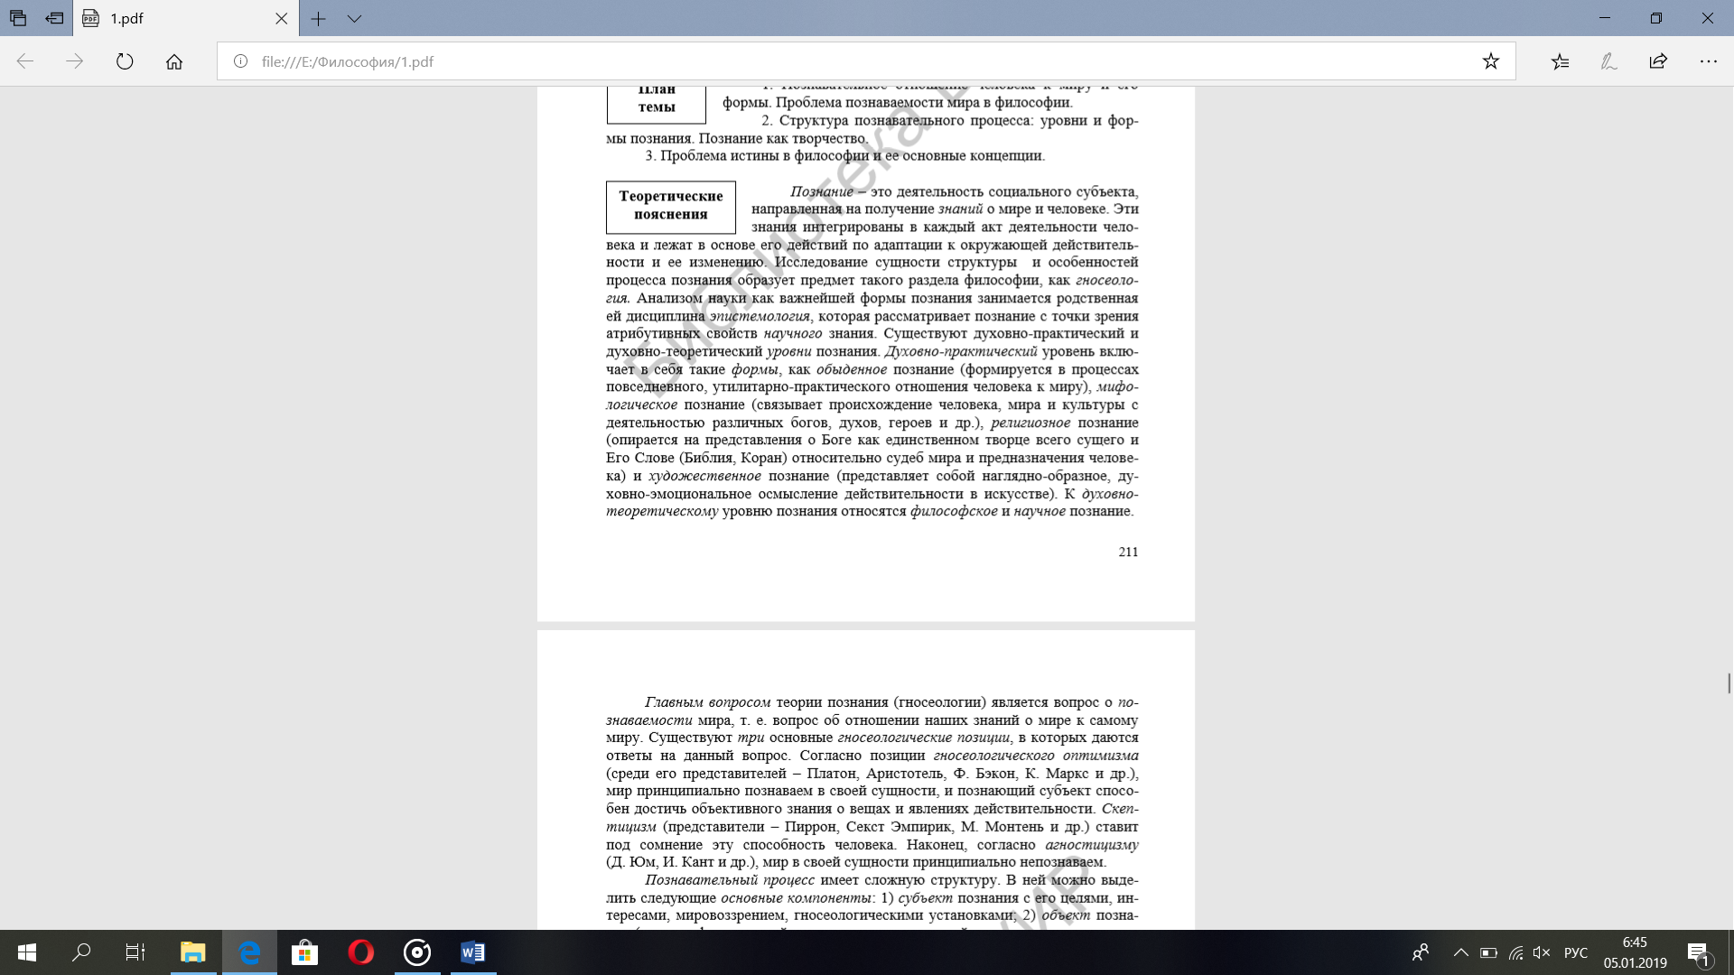

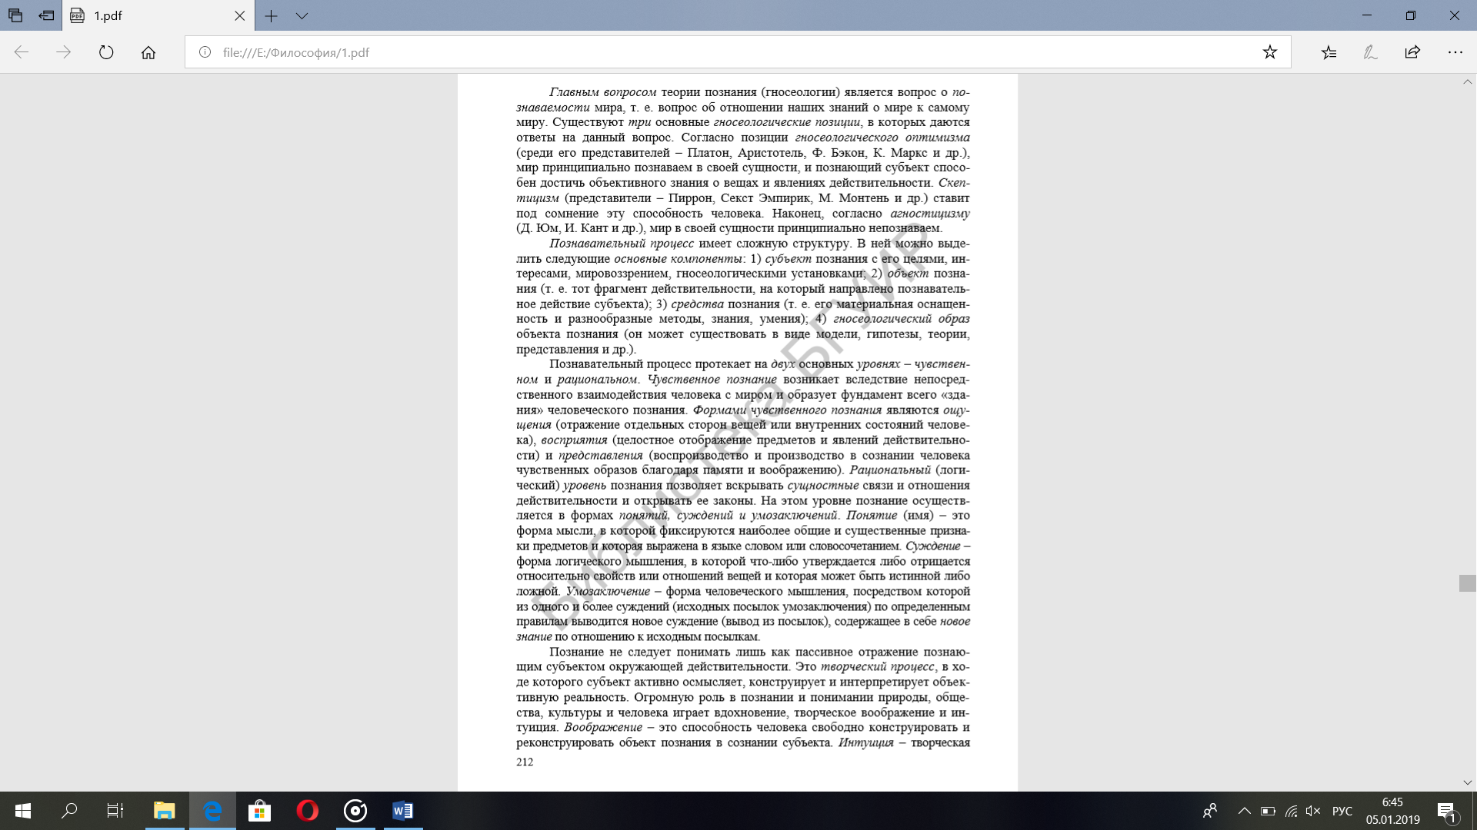

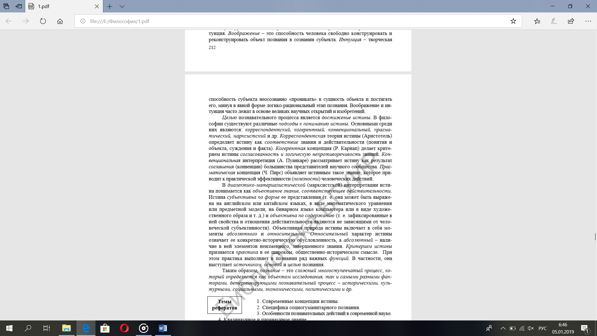

1. Наука как высшая форма познания. Уровни, формы и методы научного познания.

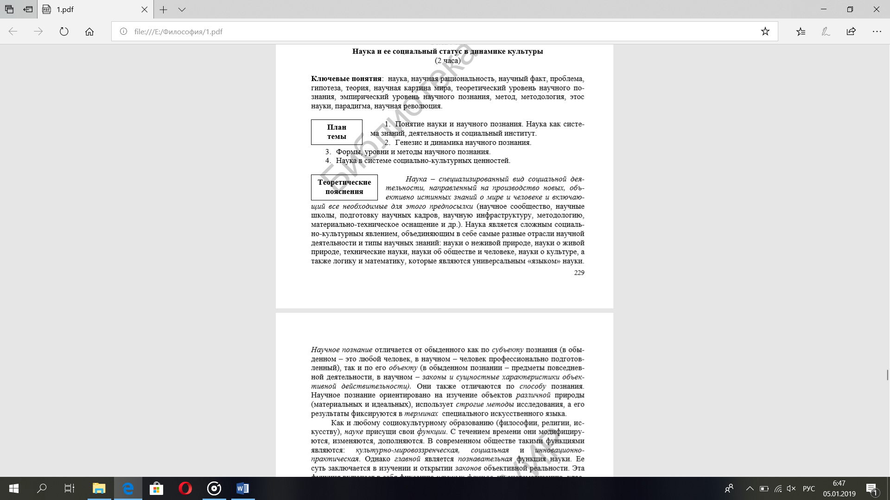

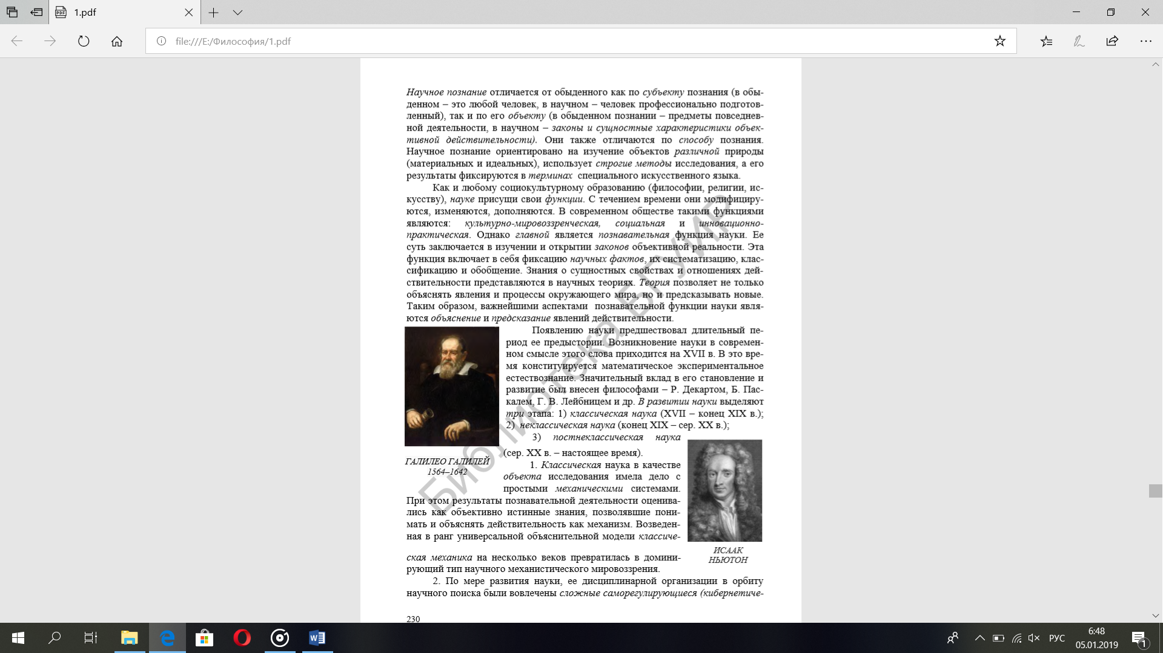

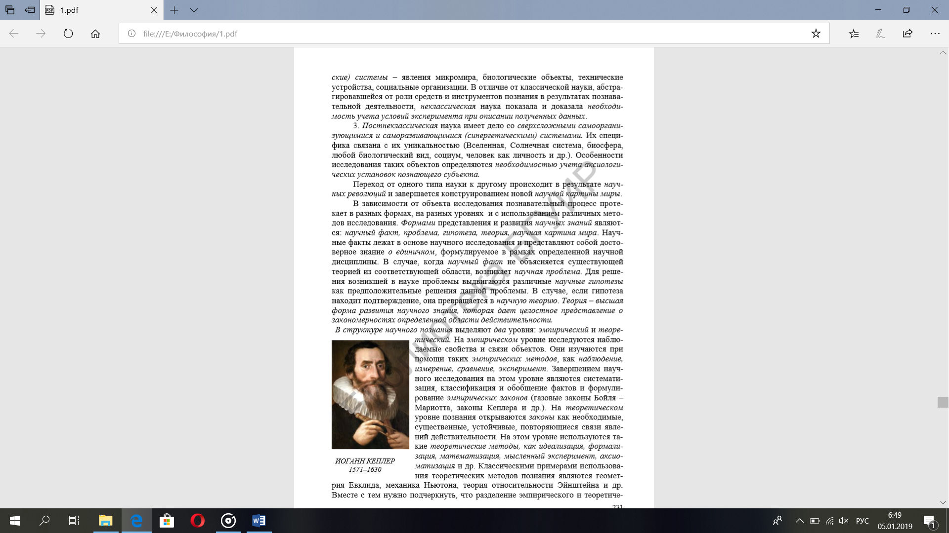

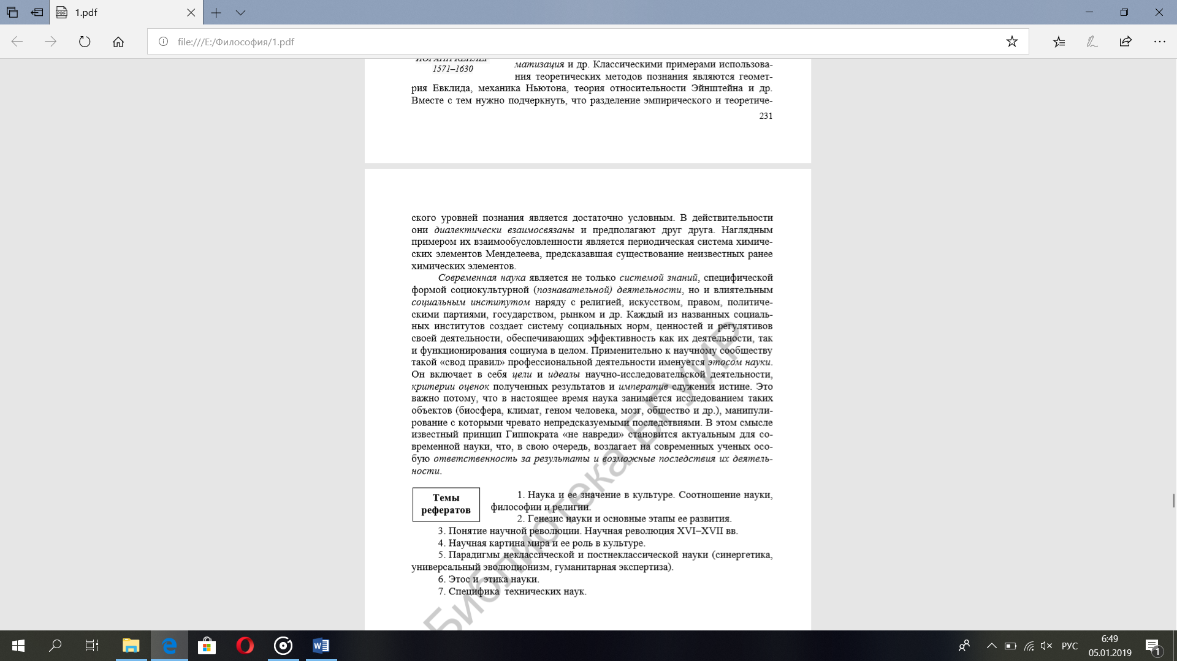

1. Социальная философия, ее предмет и проблемы. Эволюция представлений об обществе в истории философии.
2. Общество как система. Основные сферы жизнедеятельности общества.
3. Материально-экономические основы жизнедеятельности общества. Стратегия социально-экономического развития Республики Беларусь.
4. Понятие и типология социальной структуры. Социальные и демографические проблемы Республики Беларусь.
5. Духовная сфера жизни общества. Общественное сознание и формы духовной культуры.
6. Общество как саморазвивающаяся система. Диалектика спонтанности и целеполагания.
7. Философия социального действия. Современные концепции социальной динамики.
8. Понятие техники и ее роль в развитии человеческой цивилизации. Философия техники и ее проблемы. Технофобия и технократия.
9. Научно-технический прогресс и перспективы постиндустриальной цивилизации. Феномен информационного общества.
10. Глобализация как предмет социально-философского анализа. Глобальные проблемы современности и возможные пути их преодоления. Экологическая ситуация в Республике Беларусь.
11. Понятие культуры. Проблема диалога культур и исторического самоопределения Беларуси в глобализирующемся мире.
12. Философия и мораль. Нравственный кодекс БГУИР: цели и ценностные приоритеты.
13. Философия и искусство. Специфика эстетического отношения человека к миру.
14. Философия и религия. Деструктивная роль религиозного экстремизма в современном мире.
15. Понятие национального самосознания, его структура. Роль философии и социогуманитарного знания в трансформациях современной белорусской ментальности.

